

**Mémoire de Projet de Fin d’Études**

***Pour l’Obtention du Titre***

**Licence Sciences et Techniques en Informatique**

**Filière : Systèmes Informatiques Répartis (SIR)**

**Sous le thème**

**Application web de gestion du**

**service de pédiatrie de l’hôpital**

**CHU de Marrakech**

**Sous la direction de :**

**Soutenu par :**

* **M.Abdelmounaim ABDALI**
* **M.Souhail ELMOTAI**

**M**

* **Ait idder khaoula**
* **Ait bahssine Youssef**

**Membres du jury :**

**Prof. Elboushaki & Prof.Darouichi**

**Année Universitaire :2023/2024**

**Dédicace**

**N**ous dédions ce modeste travail

**À** nos chers parents, pour tous leurs sacrifices, leur tendresse, leur soutien et leurs prières tout au long de nos études. Nous ferons de notre mieux pour rester un sujet de fierté à leurs yeux avec l'espoir de ne jamais les décevoir.

**À** nos amis et nos camarades de promotion, qui ont partagé avec nous la même expérience et qui nous a donné un entourage très positif pour la réalisation de ce travail, Leurs encouragements, leurs collaborations et leurs amitiés ont été une source de réconfort et de motivation pour nous.

**À** nos professeurs pour leur dévouement durant toute notre formation afin de nous transmettre leurs connaissances.

**N**ous vous serions reconnaissantes.

**Remerciements**

**A**près avoir remercié Allah le Tout-Puissant, nous tenons à exprimer notre profonde gratitude à tout le corps professoral et administratif de la Faculté des Sciences et Techniques de Marrakech pour s'être activement intéressé à notre formation et pour avoir consacré leurs temps et leur énergie dans un cadre agréable de respect.

**N**ous tenons à remercier vivement M. ABDALI Abdelmounaim**,** notre Cher Encadrant, qui nous a apporté son soutien et qui a su, à bon escient, nous remotiver et tracer les lignes directrices de notre projet de fin d’études. Aussi d'être source d'informations, de communication, d'encadrement et d'orientation technique pendant toute la durée de stage sans hésiter à aucun moment de nous consacrer une part de son temps précieux afin de nous aider considérablement dans la réalisation de e cette tâche.

**A**insi un spécial remerciement à M. ZOUANI Younes pour son aide précieuse et sa disponibilité constante tout au long de notre formation.

**N**os sincères remerciements vont aussi à notre cher professeur Mme BOUZAACHANE Khadija la responsable de la formation Système Informatiques Répartis, nous avons eu l'honneur et la chance de bénéficier de ses connaissances et compétences, de ses précieux conseils et de son suivi tout au long de notre formation.

**N**ous adressons nos plus sincères remerciements à tous nos proches et amis qui nous ont toujours soutenu et encouragé au cours de la réalisation de ce projet de fin d'étude.

**E**nfin, Nous exprimons ainsi notre sincère gratitude aux membres du jury, qui ont accepté d'évaluer ce projet de fin d'étude.

**Résumé**

**D**ans le cadre de notre projet de fin d'études, notre objectif était d’informatiser et de faciliter la gestion des dossiers médicaux pour le médecin.

**A**fin d'y parvenir, nous avons effectué un stage de deux mois au sein de l'agence de communication Eureka Digital.

**A**u cours de ce stage, nous avons développé une application web destinée à la gestion des dossiers médicaux du service de pédiatrie de l'hôpital CHU Mohamed 6 de Marrakech. Cette application permet de sauvegarder toutes les informations relatives aux patients. Les médecins peuvent ainsi gérer les dossiers médicaux de manière efficace, en consultant les informations à tout moment et en effectuant des recherches ciblées pour accéder rapidement à des données spécifiques. De plus, les infirmiers ont également la possibilité de consulter les dossiers médicaux. L'application est divisée en trois espaces distincts, l'espace administrateur, l'espace médecin et l'espace infirmier.

**N**otre application facilite et automatise la gestion des dossiers médicaux des patients ainsi que des informations du personnel (médecins, infirmiers), tout en offrant un accès rapide, fiable et convivial aux données enregistrées.

**N**otre application a été développée sous java, en se basant sur l'architecture MVC (Modèle Vue Contrôleur) Pour la partie back end, nous avons utilisé le framework Spring, tandis que la partie front end a été réalisée avec le framework Angular.

**Mots clés** : Application web, MVC, Gestion des dossiers médicaux, Spring, Angular, Java.

**Abstract**

**A**s part of our end-of-studies project, our objective was to compute and facilitate the management of medical records for the doctor.

**T**o achieve this, we completed a two-month internship within the communications agency Eureka Digital.

**D**uring this internship, we developed a web application intended for the management of medical records of the pediatric department of the CHU Mohamed 6 hospital in Marrakech. This application allows you to save all patient information This allows doctors to manage medical records efficiently, viewing information at any lime and performing targeted searches to quickly access specific data. Additionally, nurses also have the ability to view medical records. The application is divided into three distinct spaces. the administrator space, the doctor space and the nurse space.

**O**ur application facilitates and automates the management of patient medical records as well as staff information (doctors, nurses), while providing fast, reliable and user- friendly access to recorded data.

**O**ur application was developed in Java, based on the MVC (Model-View-Controller) architecture. For the back-end part, we used the Spring framework, while the front-end part was carried out with the Angular framework.

**Keywords:** Web application, MVC, Medical records management, Spring, Angular, Java.

**Liste des abréviations**

|  |  |
| --- | --- |
| **SIR** | Systèmes Informatiques Répartis |
| **CHU** | Centre Hospitalier Universitaire |
| **SCRUM** | Systematic Customer Resolution Unraveling Meeting |
| **GANTT** | Generalized Activity Normalization Time Table |
| **MVC** | Model View Controller |
| **UML** | Unified Modeling Language |
| **HTML** | HyperText Markup Language |
| **CSS** | Cascading Style Sheets |
| **IHM** | Interface Homme-Machine |
| **HTTP** | HyperText Transfer Protocol |
| **PERT** | Program Evaluation and Review Technique |
| **API** | Application Programming Interface |
| **IoC** | Inversion of Control |
| **AOP** | Aspect-Oriented Programming |
| **CRUD** | Create, Read, Update, Delete |
| **JWT** | JSON Web Token |
| **JAX-RS** | Java API for RESTful Web Services |
| **REST** | Representational State Transfer |
| **POM** | Project Object Model |
| **SQL** | Structured Query Language |

**Table des figures**

Figure 1 :Logo de l’organisme 15

Figure 2 :L’organigramme de l’entreprise 16

Figure 3 :Cycle de vie SCRUM 18

Figure 4 :Diagramme de Gantt 19

Figure 5 :Structure MVC 26

Figure 6 :Architecture Applicative Business 27

Figure 7 :Architecture Applicative Web 28

Figure 8 :Logo UML 28

Figure 9 :Identification des acteurs et leurs rôles 30

Figure10:Diagramme de cas d’utilisation de l’administrateur 30

Figure11:Diagramme de cas d’utilisation du médecin 31

Figure12:Diagramme de cas d’utilisation de l’infirmier 32

Figure 13:Diagramme de séquence : Authentification 33

Figure 14:Diagramme de séquence : Gestion des comptes 34

Figure 15:Diagramme de séquence : Gestion des dossiers médicaux 35

Figure 16:Diagramme de séquence : Consultation des dossiers médicaux 36

Figure 17:Diagramme de séquence : Gestion des imageries 37

Figure 18:Diagramme de classes 39

Figure 19:Logo Spring Data 42

Figure 20:Logo Spring Boot 42

Figure 21:Logo Spring Rest 42

Figure 22:Logo Spring Sécurité 43

Figure 23:Fonctionnement du Spring 43

Figure 24:Logo Angular 43

Figure 25:Logo Primeng 44

Figure 26:Fonctionnement de l’application 44

Figure 27:Logo Bootstrap 44

Figure 28:Logo Java 44

Figure 29:Logo TS 45

Figure 30:Logo HTM 45

Figure 31:Logo MySQL 45

Figure 32:Logo CSS 45

Figure 33:Logo Firebase 45

Figure 34:Logo Intellij IDEA 46

Figure 35:Logo WebStorm 46

Figure 36:Logo XAMPP 46

Figure 37:Logo Postman 46

Figure 38:Logo StarUML 46

Figure 39:Logo Lucidchart 47

Figure 40:Logo GitHub 47

Figure 41:Logo Git 47

Figure 42:Logo Maven 47

Figure 43:Logo SonarLint 47

Figure 44:Logo Docker 48

Figure 45:Interface d’authentification 50

Figure 46:Interface d’inscription 51

Figure 47:Dashboard de l’admin 51

Figure 48:les statistiques 52

Figure 49:Liste des médecins 52

Figure 50:Liste des infirmiers 52

Figure 51:Interface de rechercher un utilisateur 53

Figure 52:Liste des patients 53

Figure 53:Dashboard de Médecin 53

Figure 54:Interface de création d’une consultation 54

Figure 55:Interface de création d’un patient 54

Figure 56:Interface de création d’un patient contact 54

Figure 57:Interface de création d’une analyse médicale 55

Figure 58:Interface de création d’une Fiche patient 55

Figure 59:Interface de création d’un examen Radiologique 55

Figure 60:Interface de création d’une Diagnostic 55

Figure 61:Interface de création d’une Synthèse médicale 56

Figure 62:Interface de consultation d’un dossier 56

Figure 63:Interface de consultation d’un patient 56

Figure 64:Interface d’une Consultation 57

Figure 65:Interface de consultation d’une fiche de patient 57

Figure 66:Interface de consultation des Analyses 57

Figure 67:Interface de consultation de Radiologie 57

Figure 68:Interface de consultation des Contact 58

Figure 69:Interface de consultation des antécédent médicaux 58

Figure 70:Interface de consultation des certificats 58

Figure 71:Interface de consultation des ordonnances 58

Figure 72:Interface de consultation des diagnostics 58

Figure 73:Interface de consultation des synthèses médicales 58

Figure 74:Interface de consultation des statistiques 59

Figure 75:statistiques 60

Figure 76:Profil Médecin 60

Figure 77:Liste des dossiers médicaux 61

Figure 78:Liste des consultation 61

Figure 79:Liste des consultations 61

**Liste des tableaux**

Tableau 1: Implémentation de SCRUM 17

Tableau 2: Description de quelques classes 36

**Table des matières**

**Introduction générale** 11

**Chapitre 1 : Contexte général du projet** 12

1.1 Organisme d’accueil 13

1.1.1 Présentation de l’entreprise 13

1.1.2 Services 13

1.1.3 Fiche d’identité de l’entreprise 13

1.2 Rappel du sujet de stage 14

1.3 Objectifs et Résultats 15

1.4 Organisation du rapport 15

1.4.1 Méthode Agile Scrum 16

1.4.2 Principe de la méthode Scrum 16

1.4.3 Diagramme de Gantt 17

**Conclusion** 18

**Chapitre 2 : Étude préliminaire** 19

2.1 Capture des besoin fonctionnels 20

2.2 Les besoins non fonctionnels 20

2.3 Etude de l’existant 21

2.4 Le Cahier des charges 21

**Conclusion** 22

**Chapitre 3 : Analyse et Conception** 23

3.1 Architecture de l’application 24

3.1.1 Architecture MVC 24

3.1.2 Architecture Business 25

3.1.3 Architecture Web 25

3.2 Démarche de conception 26

3.3 Diagrammes de cas d’utilisation 27

3.3.1 Cas d’utilisation de l’administrateur 28

3.3.2 Cas d’utilisation du médecin 29

3.3.3 Cas d’utilisation de l’infirmier 30

3.4 Diagrammes de séquence 30

3.4.1 Authentification 29

3.4.2 Gestion des Comptes 31

3.4.3 Gestion des dossiers médicaux 33

3.4.4 Consultation des dossiers médicaux 34

3.4.5 Gestion des imageries 34

3.5 Diagramme de classes 35

**Conclusion** 37

**Chapitre 4 : Outils Techniques** 38

4.1 Frameworks utilisés 39

4.1.1 Partie Backend 39

4.1.2 Partie Frontend 40

4.2 Langages de programmation 41

4.3 Langages de balisage et de mise en forme web 42

4.4 Système de gestion de base de données 42

4.5 Outils utilisés 43

**Conclusion** 45

**Chapitre 5 : Implémentation** 46

5.1 Les Difficultés rencontrés 47

5.1.1 Niveau de conception 47

5.1.2 Niveau technique 47

5.1.3 Niveau de gestion 47

5.2 Les captures d’écran les plus pertinent 47

5.2.1 Interface d’authentification 47

5.2.2 Interface d’inscription 48

5.2.3 Espace Admin 48

5.2.4 Espace Médecin 50

5.2.5 Espace Infirmier 58

**Conclusion générale et perspectives** 59

**Webographie** 60

Introduction générale

**L**e présent rapport est le fruit de notre travail accompli durant la période entre le 01 Avril et le 30 Mai 2024 au sein de l’agence de communication Eureka digital. Cette période de stage nous a permis de concrétiser ce que nous avons appris tout au long des semestres de la licence et d’enrichir nos connaissances techniques en développement web.

**C**e projet de fin d'études développé par Spring et Angular se concentre sur la conception et la réalisation d'une application web dédiée à la gestion des dossiers médicaux du service de pédiatrie de l'hôpital CHU Mohamed 6 de Marrakech. L'objectif principal de ce projet est de faciliter et d’automatiser la gestion des dossiers médicaux des patients ainsi que des informations du personnel médical (médecins, infirmiers). L’application vise à fournit   un accès rapide, fiable et convivial aux données enregistrées des patients.

**L**e contenu de ce présent mémoire est organisé comme suit :

* **Chapitre 1** **:** Intitulé **« Contexte général du projet »** qui définit le contexte général du projet en présentant l’organisme d’accueil et la problématique du projet ainsi que la solution proposée.
* **Chapitre 2** **:** Intitulé **« Etude préliminaire »** consacrée à présenter les besoins fonctionnels, les besoins non fonctionnels ainsi que le cahier des charges.
* **Chapitre 3** **:** Intitulé **« Analyse et conception »** qui présente le processus adopté pour réaliser la conception du projet tout en présentant l’étude conceptuelle qui repose sur les différents diagrammes modélisés par l’UML.
* **Chapitre 4** **:** intitulé **« Outils techniques utilisés »** qui présente l’ensemble des Technologies utilisées lors de la phase de développement.
* **Chapitre 5** **:** Intitulé **« Implémentation »** qui décrit le travail réalisé sous forme de prise d’écran de l’application développée avant de conclure et suggérer quelques perspectives.
* Ce rapport est achevé par une conclusion générale et perspective

Chapitre 1 : Contexte général du projet

* **Organisme d’accueil**
* **Rappel du sujet de stage**
* **Objectifs et résultats**
* **Organisation du rapport**

**C**e premier chapitre décrit le contexte général du projet. Nous allons présenter en première section de ce chapitre l’organisme d’accueil, **Eureka Digital**, puis nous présenterons le cadre dans lequel s’inscrit notre projet, les objectifs à atteindre durant le stage ainsi que la démarche suivie pour mener à bien notre travail.

## Organisme d’accueil

**1. Contexte général du projet**

### 1.1.1 Présentation de l’entreprise



**Eureka Digital** est une agence de communication web basée à Marrakech, spécialisée dans la création de sites internet et de boutiques en ligne, le développement d'applications mobiles et le design graphique. Elle met également à disposition des solutions web adaptées aux projets de ses clients.

**Figure 1:Logo de l’organisme**

### Services

* **Référencement**: La meilleure pratique de l'optimisation du moteur de recherche (SEO en anglais) est l'élément qu'il faut pour atteindre le sommet des moteurs de recherche et, surtout, d'y rester.
* **Site web marchand :** est une plateforme en ligne qui propose un catalogue de produits ou services à des clients potentiels. Il permet également d'améliorer l'expérience d'achat en intégrant des fonctionnalités telles que la gestion de panier et le paiement en ligne sécurisé.
* **Publicité :** Le service de publicité se charge de la création et de la diffusion de messages publicitaires percutants pour promouvoir les produits, services ou marques des clients. Il utilise des canaux tels que les médias en ligne pour atteindre efficacement le public cible.
* **Web :** Le service Web se concentre sur la conception, le développement et la maintenance de sites internet. Il s'agit de créer des sites esthétiquement attrayants, fonctionnels et conviviaux, en utilisant des technologies et des langages de programmation. Le service Web vise à offrir une présence en ligne solide et une expérience utilisateur optimale.
* **E-Marketing :** Le service d'E-Marketing se concentre sur la promotion en ligne et la commercialisation des produits ou services de l’entreprise. Il utilise divers canaux tels que les médias sociaux, le marketing par e-mail, la publicité en ligne et le marketing de contenu pour atteindre le public cible.

### 1.1.3 Fiche d’identité de l’entreprise

**L’organigramme**

**Figure 2 : L’organigramme de l’entreprise**

Figure 2:L’organigramme de l’entreprise

**Contact**

* **Nom de l’entreprise :** Eureka Digital
* **Email :**[contact@eureka-digital.ma](mailto:contact@eureka-digital.ma)
* **Téléphone :** +212 (0) 524458999
* **Site web:** <https://eureka-digital.ma>
* **Adresse:** Av Yacoub El Mansour Imm Ahlam Porte A N°14, 3ème étage Guéliz-Marrakech

## Rappel du sujet de stage

Le sujet de PEE consiste à développer une application web pour la gestion des dossiers médicaux du service de pédiatrie d'un CHU. L'application vise à sauvegarder toutes les informations des patients, et les médecins pourront créer, modifier et consulter ces informations à tout moment. Ils auront également la possibilité de rechercher des informations spécifiques dans les dossiers médicaux de manière efficace.

L'application comprendra trois espaces distincts :

**Espace admin :** Cet espace sera dédié à la gestion de la liste des médecins, des infirmiers. L'administrateur pourra effectuer des actions telles que l'ajout, la modification ou la suppression des informations liées aux médecins, aux infirmiers, ainsi que la consultation des profils des patients.

**Espace médecin :** Cet espace sera réservé aux médecins. Ils pourront gérer la liste des patients en ajoutant de nouveaux patients, en mettant à jour leurs informations ou en supprimant des dossiers. De plus, les médecins pourront traiter les dossiers médicaux des patients, en y ajoutant des informations pertinentes, en effectuant des examens, en prescrivant des médicaments, etc.

## Objectifs et Résultats

**Espace infirmier :** Les infirmiers pourront consulter les informations des patients ainsi que les dossiers médicaux.

Pour le développement de cette application, nous utiliserons le Framework Spring pour la partie backend, qui offrira une gestion efficace de la logique métier, de l'accès aux données et des interactions avec la base de données. Quant à la parte frontend, nous utiliserons le framework Angular, qui assurera la creation d'une interface utilisateur réactive et conviviale.

L'hôpital **CHU** Marrakech est confronté à un défi de gestion des dossiers médicaux en raison du grand nombre de patients qu'il reçoit quotidiennement. Cette situation entraîne des problèmes de stockage en raison de l'encombrement des archives physiques. De plus, la gestion des imageries médicales telles que les radiographies, les scanners, les IRM et les échographies, ainsi que le remplissage manuel des dossiers pour chaque patient, prennent beaucoup de temps et limitent la capacité des médecins à traiter un maximum de patients par jour.

L'objectif principal de l'application web est de faciliter la gestion des dossiers médicaux à l'hôpital CHU Marrakech, en remplaçant les dossiers physiques par une solution numérique plus efficace et en optimisant le processus de traitement des patients.

Les objectifs spécifiques sont les suivants :

* Simplifier la création et la consultation des dossiers médicaux pour les médecins.
* Permettre une recherche rapide et précise des informations dans les dossiers.
* Optimiser le temps de traitement des patients en réduisant la charge administrative.
* Faciliter la gestion de l'activité des médecins et des infirmiers pour l'administrateur.
* Économiser de l'espace de stockage en remplaçant les dossiers physiques par une solution numérique.

En résumé, l'application web a pour objectif d'améliorer l'efficacité de la gestion des dossiers médicaux, d'optimiser le temps de traitement des patients et de simplifier les tâches administratives pour le personnel médical.

## Organisation du rapport

La conduite de projet est une approche qui vise à structurer, garantir et optimiser le bon déroulement d'un projet complexe. Son objectif est de prendre toutes les mesures nécessaires pour assurer l'atteinte des objectifs fixés pour le projet. Dans cette optique, il est essentiel de commencer par choisir une méthode de développement appropriée, puis d'établir un planning respectant cette méthode. Dans notre projet, nous avons utilisé la méthode **agile Scrum**.

### Méthode Agile Scrum

La méthode Agile Scrum est une approche de gestion de projet itérative et collaborative, largement utilisée dans le développement logiciel et les projets axés sur la création de produits. Elle vise à améliorer la flexibilité, l'efficacité et la qualité des résultats tout en favorisant la collaboration entre les membres de l'équipe.

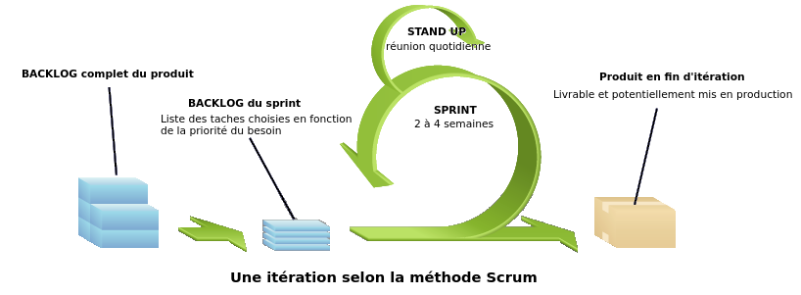

### 1.4.2 Principe de la méthode Scrum

**SCRUM** est un cadre de développement logiciel itératif et incrémental favorisant la gestion efficace des projets. Il utilise des itérations appelées "sprints", une équipe auto-organisée et interdisciplinaire, et des rôles clés tels que le Scrum Master et le Product Owner. Les réunions régulières permettent de suivre l'avancement et de s'adapter aux changements.

SCRUM favorise la transparence et la livraison itérative de fonctionnalités pour répondre aux besoins changeants des clients de manière efficace.

La méthode Scrum s'appuie sur trois rôles clés :

* **Le Product Owner :** est responsable de la vision du produit et travaille en étroite collaboration avec les parties prenantes pour définir les objectifs et les exigences. Il est chargé de prioriser le backlog du produit et de s'assurer que l'équipe de développement comprend bien les attentes des clients.
* **Le Scrum Master :** est le facilitateur du processus Scrum. Son rôle consiste à s'assurer que l'équipe suit les principes et les pratiques de Scrum. Il aide à éliminer les obstacles qui entravent le travail de l'équipe, facilite les réunions et favorise la collaboration et l'auto- organisation de l'équipe.
* **L'équipe de développement :** est responsable de la réalisation du travail. Elle est pluridisciplinaire et autonome, ce qui signifie qu'elle possède toutes les compétences nécessaires pour concevoir, développer, tester et livrer les fonctionnalités du produit. L'équipe est auto-organisée et se coordonne pour atteindre les objectifs du sprint.

**Figure 3 : Cycle de vie SCRUM**

Figure 3:Cycle de vie SCRUM

|  |  |
| --- | --- |
| **Rôle** | **Responsable** |
| **Product Owner** | **A**bdellaoui Aziz |
| **Scrum Master** | **A**bdali Abdelmounaim |
| **Equipe des développeurs** | **A**it idder khaoula  **A**it bahssine Youssef |

**Tableau 1: Implémentation de SCRUM**

**Tableau 1 : Implémentation de SCRUM**

### Diagramme de Gantt

Le diagramme de Gantt est un outil largement utilisé en ordonnancement et en gestion de projet, souvent en complément d'un réseau PERT. Il offre une visualisation temporelle des différentes tâches qui composent un projet. Il représente graphiquement l'évolution du projet sous la forme d'un graphe connecté, pondéré et orienté.

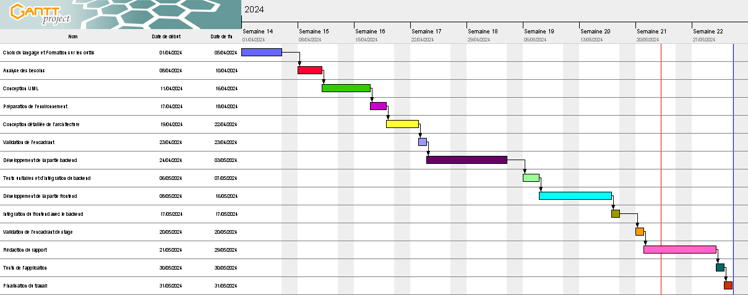

**Figure 4 : Diagramme de Gantt**

Figure 4:Diagramme de Gantt

Conclusion

**D**ans ce premier chapitre, nous avons abordé plusieurs points clés. Tout d'abord, nous avons présenté l'organisme d'accueil Eureka Digital et souligné l'importance du sujet de stage. Ensuite, nous avons défini les objectifs spécifiques de ce stage. Enfin, nous avons fourni une analyse détaillée de la structure du projet. Le chapitre qui suit sera consacré à l’analyse et aux spécifications des besoins fonctionnels et des besoins non fonctionnels du projet.

Chapitre 2 : Étude préliminaire

* **Capture des besoins fonctionnels**
* **Les besoins non fonctionnels**
* **Etude de l’existant**
* **Le Cahier des charges**

**C**e chapitre présente l’étude préliminaire du projet, qui consiste à effectuer un premier repérage des besoins fonctionnels et techniques du projet.

## Capture des besoin fonctionnels

**2. Étude préliminaire**

Les besoins fonctionnels se rapportent aux fonctionnalités que l'application doit offrir pour satisfaire les utilisateurs.

Les fonctionnalités que doit intégrer l'application à développer sont :

* **Authentification :** le système doit permettre à l'utilisateur de saisir son login et son mot de passe pour accéder au système. Cette opération assure la sécurité du système.
* **Gestion des comptes des utilisateurs :** L'administrateur est responsable de la gestion des informations liées au personnel médical. Il peut ajouter de nouveaux médecins et infirmiers, modifier leurs informations et les supprimer si nécessaire. De plus, l'administrateur a la possibilité de consulter les profils des patients.
* **Gestion des patients :** Le médecin a le rôle de gérer les informations des patients. Il peut ajouter de nouveaux patients, mettre à jour leurs informations personnelles, telles que les coordonnées et les antécédents médicaux, et les supprimer si nécessaire. Le rôle du médecin est de maintenir une base de données complète et précise des patients.
* **Gestion des dossiers médicaux :** Le médecin est responsable de consulter et de mettre à jour les bilans radiologiques, les fiches médicales, les ordonnances et les certificats des patients. Son rôle principal est de fournir des soins médicaux appropriés et de maintenir les dossiers à jour. L'infirmier peut également consulter le dossier médical afin de préparer les traitements nécessaires, en utilisant les informations fournies par le médecin.
* **Impression de documents médicaux :** Permettre aux médecins de générer et imprimer des certificats, ordonnances et fiches médicales. Cela facilite la communication des informations médicales et la prise en charge appropriée des patients.

## Les besoins non fonctionnels

Ce sont des exigences qui ne concernent pas spécifiquement le comportement du système, mais plutôt l’identification des contraintes internes et externes du système.

Les principaux besoins non fonctionnels de notre application se résument dans les points suivants :

* **Performance :** L'application doit garantir des temps de réponse, de chargement et de traitement minimaux pour assurer une expérience utilisateur fluide et réactive.
* **Sécurité :** L'application doit être soumise à une évaluation approfondie de la sécurité, incluant la gestion des niveaux d'accès, la protection des mots de passe, la sécurisation de l'application et du réseau, ainsi que la prévention des vulnérabilités et des attaques potentielles.
* **Maintenance :** Le code doit être bien structuré et documenté afin de faciliter les futures évolutions, améliorations et maintenances du système.
* **Disponibilité :** L'application doit être constamment disponible pour tous les utilisateurs, leur permettant d'y accéder et de l'utiliser sans interruption ni restriction.
* **Intégrité :** L'application doit garantir l'intégrité et la cohérence des données lors de toutes les mises à jour, en veillant à ce que les données restent fiables, exactes et cohérentes à tout moment.
* **L’ergonomie :** l'application offre une interface facile d'emploi.
* **Calcul de statistiques :** L'application doit pouvoir effectuer des calculs statistiques automatiques sur les données des consultations médicales et afficher :
* Le nombre de patients consultés, répartis par sexe.
* Les statistiques sur les différents types de résultats des consultations.

## 2.3 Etude de l’existant

L'étude de l'existant consiste à évaluer les processus et les solutions informatiques actuellement en place. Au sein du service de pédiatrie du Centre Hospitalier Universitaire Mohammed VI de Marrakech, la gestion des dossiers médicaux pose un réel problème en raison du grand nombre de patients reçus chaque jour. Les médecins doivent effectuer des recherches manuelles pour retrouver les dossiers médicaux des patients et saisir les informations de suivi manuellement, ce qui entraîne des risques de perte de dossiers et une duplication des informations. Cette situation conduit à une saturation des archives et à une perte de temps. Pour remédier à ces problèmes, nous proposons le développement d'une application web basée sur Spring /Angular, qui utilisera une base de données (BDD) centralisée pour stocker toutes les informations pertinentes. De plus, nous recommandons l'utilisation d'une base de données Firebase dédiée à l'enregistrement des imageries des dossiers médicaux. Cette solution permettra d'améliorer considérablement la gestion des dossiers médicaux en réduisant les erreurs, en facilitant l'accès aux informations et en optimisant l'efficacité du travail des professionnels de santé au sein du service de pédiatrie.

## 2.4 Le Cahier des charges

Pendant notre stage au sein de l'agence Eureka Digital, notre encadrant nous a confié la tâche de développer une application répondant à la problématique présentée précédemment. Nous avons identifié les fonctionnalités suivantes :

* **Gestion du dossier médical :** cette tâche consiste essentiellement à la gestion des informations personnelles du patient. Ainsi, le système doit offrir aux utilisateurs la possibilité de :
* Gréer un dossier médical pour un nouveau patient. Il s’agit de saisir les données personnelles du patient et patient contact par le médecin, et de remplir la partie consultation.
* Rechercher un dossier par son numéro de dossier dans un objectif de consultation, de modification, de suppression ou d’ajout d’une nouvelle consultation.
* Afficher les imageries médicales d'un dossier pour une meilleure compréhension du dossier médical.
* Imprimer la fiche d’un patient, ou son ordonnance, ou son certificat médical.
* Afficher la liste des dossiers médicaux enregistrés selon leur date d’enregistrement.
* Modifier, ajouter ou supprimer un patient d'après le médecin.
* Voir le détail de chaque dossier médical en téléchargeant la fiche du dossier.
* **Gestion du compte utilisateur :** Seul l'administrateur a accès à la consultation de la liste des comptes. Il peut effectuer les actions suivantes :
* Activer, désactiver ou supprimer un compte utilisateur.
* Consulter la date et l'heure d'inscription d'un utilisateur, ainsi que sa dernière connexion.
* Effectuer une recherche de compte utilisateur en utilisant le nom d'utilisateur ou sa référence.
* **Sécurité :** L'application doit assurer la sécurité en mettant en place un système d'authentification qui confère à l'administrateur un contrôle total, tandis que les simples utilisateurs ont des droits d'accès limités. De plus, le système doit permettre aux utilisateurs de :
* Modifier leurs mots de passe.
* Réinitialiser leur mot de passe en cas d'oubli.
* Consulter leurs profils et mettre à jour leurs données personnelles.
* **L'interface utilisateur** de l'application doit être intuitive et conviviale, offrant une facilité d'utilisation aux utilisateurs. Elle doit permettre aux utilisateurs de saisir rapidement les éléments du dossier lors des consultations.
* **Statistique :**L'application doit être capable d'effectuer des calculs statistiques automatiques à partir des données des consultations médicales. Elle doit pouvoir afficher les statistiques suivantes :
* Le nombre de patients consultés, réparti selon le sexe.
* Les statistiques sur les différents types de résultats des consultations médicales.

Cette fonctionnalité permettra d'obtenir des indicateurs techniques et quantitatifs détaillés sur l'activité du service médical.

Conclusion

**L**'étude préalable, également connue sous le nom d'ingénierie des exigences ou d'analyse et de spécification des besoins, est une phase essentielle d'un projet en raison de son importance. Sa réalisation exige une rigueur professionnelle afin de garantir le succès du projet.

Dans le chapitre suivant, nous aborderons la conception qui a été mise en place tout au long de la réalisation de ce projet.

Chapitre 3 : Analyse et Conception

* **Architecture de l’application**
* **Démarche de conception**
* **Diagrammes de cas d’utilisation**
* **Diagramme de séquence**
* **Diagramme de classes**

**C**e chapitre définit l’architecture et la technologie de base de la conception de notre système.

## Architecture de l’application

**3. Analyse et Conception**

### Architecture MVC

Le modèle MVC (Modèle-Vue-Contrôleur) est une technique de développement avancée largement utilisée et considérée comme un design pattern. Il permet de découper une application en trois couches principales, à savoir le Modèle, la Vue et le Contrôleur, afin d'assurer une conception claire et modulaire. Chacune de ces couches remplit un rôle spécifique et contribue à la séparation des préoccupations :

* **Modèle (Model) :** Le modèle représente les données et la logique métier de l'application. Il s'agit de la partie responsable de la manipulation des données, du traitement des règles métier et de l'interaction avec la base de données ou d'autres sources de données. Le modèle n'a pas conscience de l'interface utilisateur ou de la manière dont les données sont présentées.
* **Vue (View) :** La vue est responsable de l'interface utilisateur et de la présentation des données. Elle affiche les informations du modèle de manière compréhensible pour l'utilisateur. La vue reçoitles données du modèle et les présente à l'utilisateur. Elle peut également être interactive, permettant à l'utilisateur d'effectuer des actions et de communiquer avec le contrôleur.
* **Contrôleur (Controller) :** Le Contrôleur contient la logique métier de l'application. Il reçoit les données et les actions de l'utilisateur à partir de la Vue, puis communique avec le Modèle pour récupérer ou mettre à jour les données nécessaires. Le Contrôleur analyse les données reçues, prend des décisions en fonction de la logique métier de l'application, puis détermine les vues appropriées à afficher. Il agit comme un médiateur entre la Vue et le Modèle, assurant la coordination et la gestion des flux de données.

L’objectif du MVC est de bien séparer les données, les traitements et la présentation de ces données. La règle est "diviser pour mieux régner". Chaque couche est spécialisée, donc est dédiée aux tâches qu’elles savent faire le mieux.

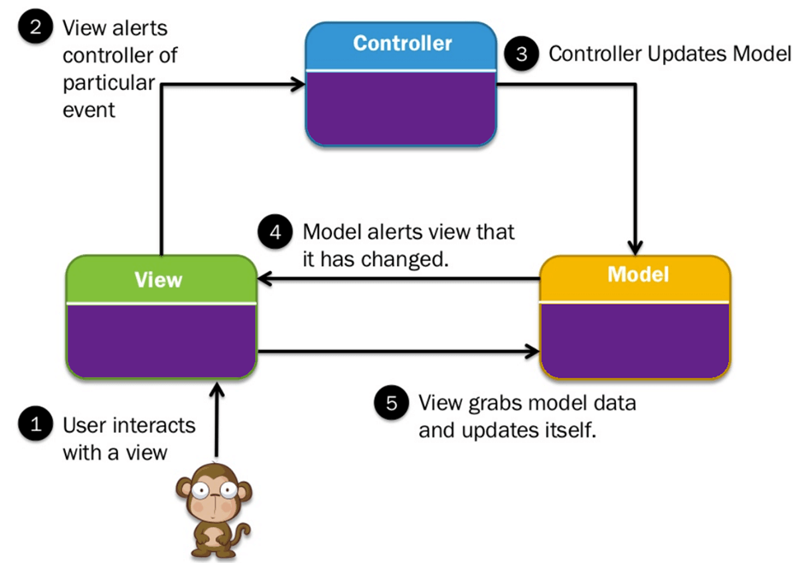

**Figure 5 : Structure MVC**

Figure 5:Structure MVC

Dans cette architecture professionnelle inspirée du modèle MVC, nous avons identifié quatre grandes parties : Bean, Dao, Service et Web Services.

### Architecture Business

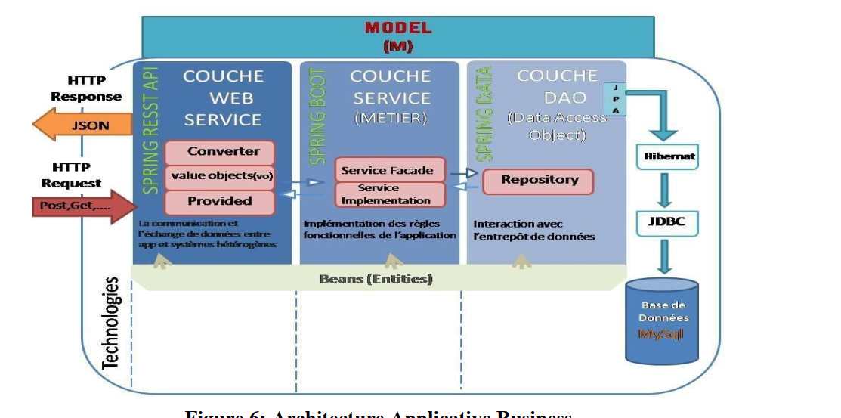

**Figure 6: Architecture Applicative Business**

Figure 6:Architecture Applicative Business

**Bean :** Cette sous-couche regroupe les entités de notre projet, qui correspondent au mapping des tables de la base de données. Dans une architecture orientée microservices, les beans d'un microservice peuvent référencer les beans d'un autre microservice via une référence métier plutôt que par l'identificateur technique.

**Dao :** La couche Dao (Data Access Object) centralise l'accès à la base de données. Elle fournit des méthodes pour effectuer des opérations de lecture, d'écriture, de mise à jour et de suppression des données. Cette couche se concentre uniquement sur l'accès aux données, sans effectuer de traitement métier.

**Service :** La couche Service contient la logique métier de l'application. Elle met en œuvre les règles métier spécifiques à chaque domaine et traite les opérations métier complexes. Cette couche est divisée en deux parties : la façade (ou interface) qui expose les services métier, et l'implémentation qui contient la logique de traitement réelle.

**Web Services :** Cette couche représente l'ensemble des services web exposés par notre API, ainsi que les liaisons avec les microservices nécessaires au bon fonctionnement de notre microservice.

### 3.1.3 Architecture Web

Pour ce qui concerne l’architecture web et en s’inspirant de l’architecture d’Angular, on a identifié quatre sous-parties distinctes : Vue (HTML/CSS), Modèle (équivalent du bean dans la partie Vue), Contrôleur et Service.

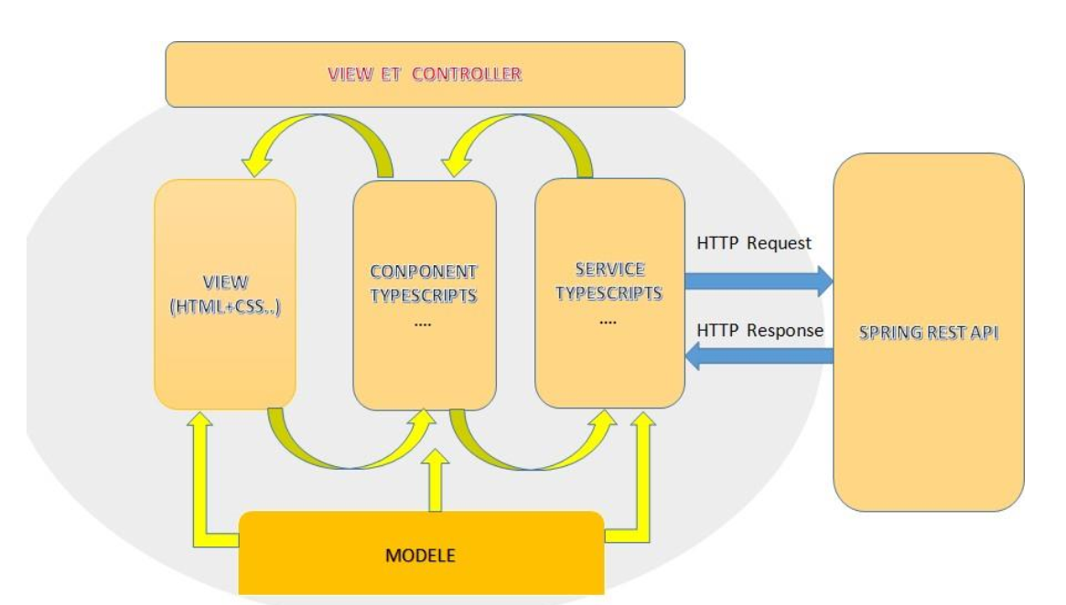

**Figure 7: Architecture Applicative Web**

Figure 7:Architecture Applicative Web

**Modèle :** Cette sous-couche représente les beans de la partie business et sert de format d'échange entre la partie front-end et la partie web service de la partie back-end. Le modèle contient les données et la logique métier nécessaires à l'application.

**Vue :** Cette partie contient les pages HTML/CSS qui sont responsables de l'affichage et du formatage des données. Elle se concentre sur la présentation visuelle de l'application et l'interaction avec l'utilisateur.

**Contrôleur :** Le contrôleur s’intéresse aux petits traitements côté client ainsi que des validations syntaxiques.

**Service :** Le service sert de moyen de synchronisation entre plusieurs contrôleurs et assure la communication avec les web services de la partie back-end. Il encapsule la logique métier qui doit être partagée entre différents contrôleurs et facilite l'accès aux données et aux fonctionnalités du back-end.



**Figure 8 : Logo UML**

Figure 8:Logo UML

## Démarche de conception

La démarche de conception par **UML** (Unified Modeling Language) est une méthode utilisée dans le développement logiciel pour représenter, visualiser et documenter les différentes étapes de conception d'un système. UML est un langage graphique standardisé qui offre des notations et des conventions pour décrire les aspects structurels et comportementaux d'un système. Elle facilite la communication entre les acteurs impliqués et permet de définir clairement les objectifs et les contraintes du projet.

Lors de cette démarche de conception, plusieurs types de diagrammes sont utilisés pour représenter différentes perspectives du système.

Ces diagrammes sont regroupés en deux catégories principales : les diagrammes structurels

ou statiques, et les diagrammes comportementaux ou dynamiques.

* **Diagrammes structurels ou diagrammes statiques (UML Structure) :**
  + Diagramme de classes (Class Diagram)
  + Diagramme d'objets (Object Diagram)
  + Diagramme de composants (Component Diagram)
  + Diagramme de déploiement (Deployment Diagram)
* **Diagrammes comportementaux ou diagrammes dynamiques :**
  + Diagramme de cas d'utilisation (Use case Diagram)
  + Diagramme d'activités (Activity Diagram)
  + Diagramme d'états-transitions (State machine Diagram)
  + Diagramme de séquence (Sequence Diagram)

## Diagrammes de cas d’utilisation

Un cas d'utilisation est une représentation graphique d'une interaction entre un acteur (utilisateur, système externe, etc.) et un système pour atteindre un objectif spécifique. Il décrit une séquence d'actions effectuées par l'utilisateur pour accomplir un objectif spécifique avec l'aide du système. En d'autres termes, il représente une fonctionnalité ou un scénario d'utilisation du système. Il facilite la compréhension des besoins des utilisateurs et la définition des fonctionnalités clés du système.

Notre système nécessite la participation de trois acteurs distincts, chacun ayant ses propres cas d'utilisation :

* **Administrateur**
* **Médecin**
* **Infirmier**

Chaque acteur a des rôles et des fonctions, et des exigences particulières, ce qui se manifeste dans les situations d'utilisation qui leur sont liées. Leurs besoins spécifiques se reflètent dans les cas d'utilisation qui leur sont associés.

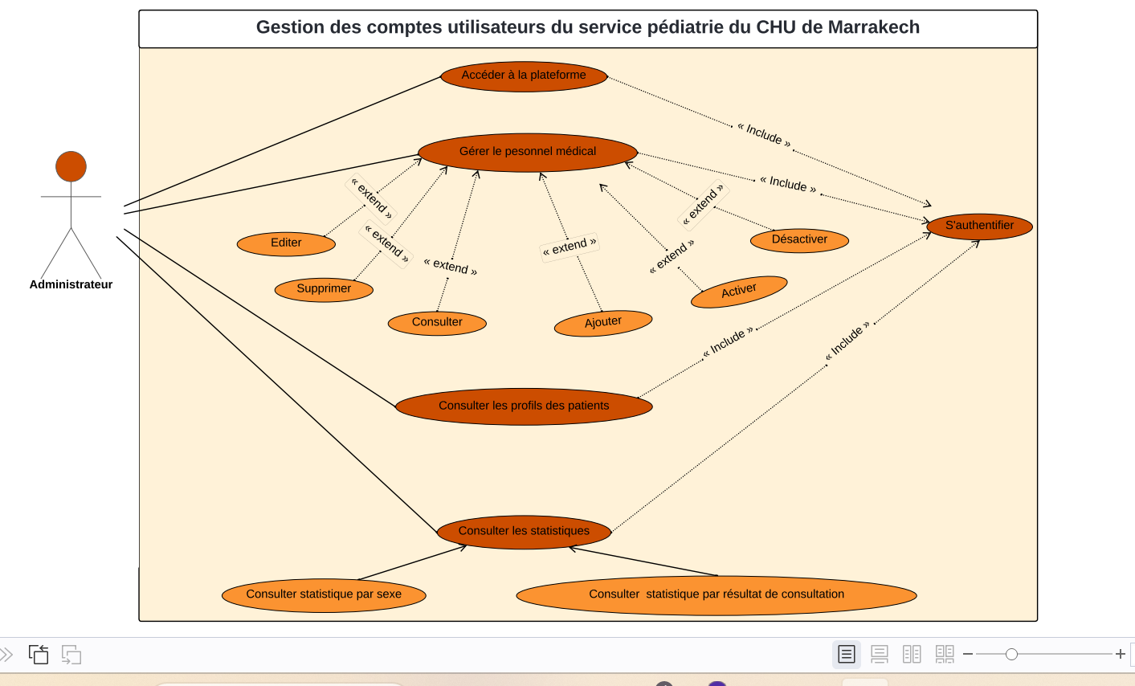

**Figure 10 : Diagramme de cas d’utilisation de l’administrateur**

Figure 9:Diagramme de cas d’utilisation de l’administrateur

Le diagramme illustre les cas d'utilisation de l'admin, qui est chargé de plusieurs tâches telles que la gestion des comptes, la gestion du personnel médical ce qui implique de gérer les informations sur les médecins et les infirmiers. La consultation des statistiques. Toutes ces actions nécessitent une authentification pour garantir la sécurité et l'accès approprié.

### 3.3.1 Cas d’utilisation de l’administrateur

**Figure 9 : Identification des acteurs et leurs r**ô**les**

Figure 10:Identification des acteurs et leurs rôles

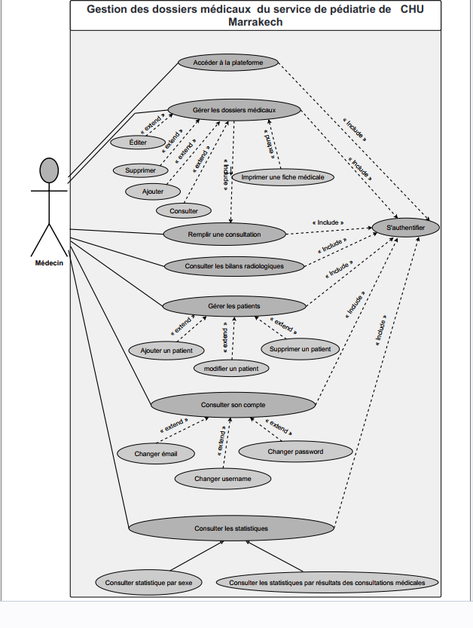 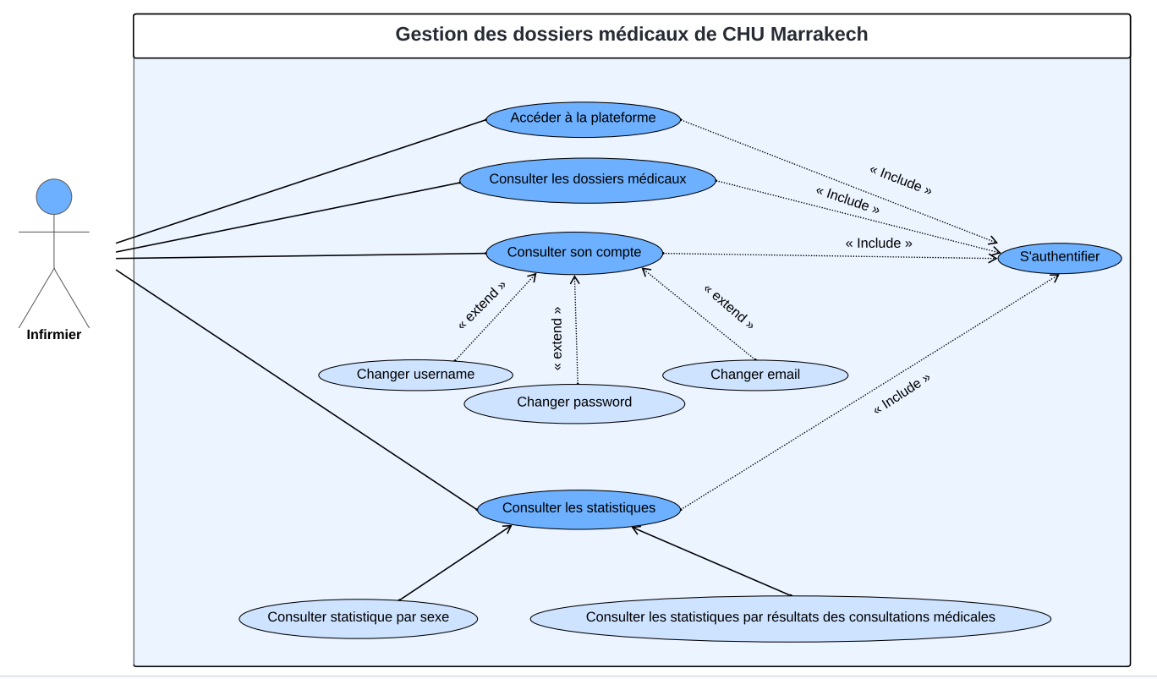

**Figure 11 : Diagramme de cas d’utilisation du médecin**

Figure 11:Diagramme de cas d’utilisation du médecin

### Cas d’utilisation du médecin

Le diagramme présente les cas d'utilisation du médecin, qui incluent la gestion des patients, la gestion des dossiers médicaux, la consultation des statistiques et la consultation ou modification du compte utilisateur. Ces cas d'utilisation décrivent les différentes fonctionnalités et tâches auxquelles le médecin peut accéder lors de l'utilisation de l'application.

### Authentification

## Diagrammes de séquence

**Figure 12 : Diagramme de cas d’utilisation de l’infirmier**

Figure 12:Diagramme de cas d’utilisation de l’infirmier

Dans le processus d'authentification et d'autorisation, l'utilisateur saisit ses informations d'identification pour vérification. Si les informations sont valides, l'accès est autorisé et l'utilisateur est redirigé vers les fonctionnalités appropriées. Sinon, un message d'erreur est affiché, indiquant l'échec de l'authentification ou l'absence d'autorisation. L'objectif est de garantir un accès sécurisé et autorisé aux fonctionnalités du système.

Un diagramme de séquence est une représentation graphique montrant l'ordre chronologique des interactions entre les objets d'un système. Il met en évidence comment les objets communiquent entre eux pour accomplir une action spécifique, en utilisant des messages. C'est un outil de modélisation pour analyser et comprendre les scénarios d'exécution et les flux de contrôle, facilitant la communication et la conception d'un système.

Le cas d'utilisation de l'infirmier comprend la consultation des informations des patients et des dossiers médicaux. Lors de l'utilisation de l'application, l'infirmier peut accéder aux données relatives aux patients, telles que les antécédents médicaux, les résultats d'examens, les allergies connues, les traitements en cours et d'autres informations pertinentes. Cela permet à l'infirmier d'obtenir une vue d'ensemble des informations médicales essentielles pour fournir des soins adaptés.

### Cas d’utilisation de l’infirmier

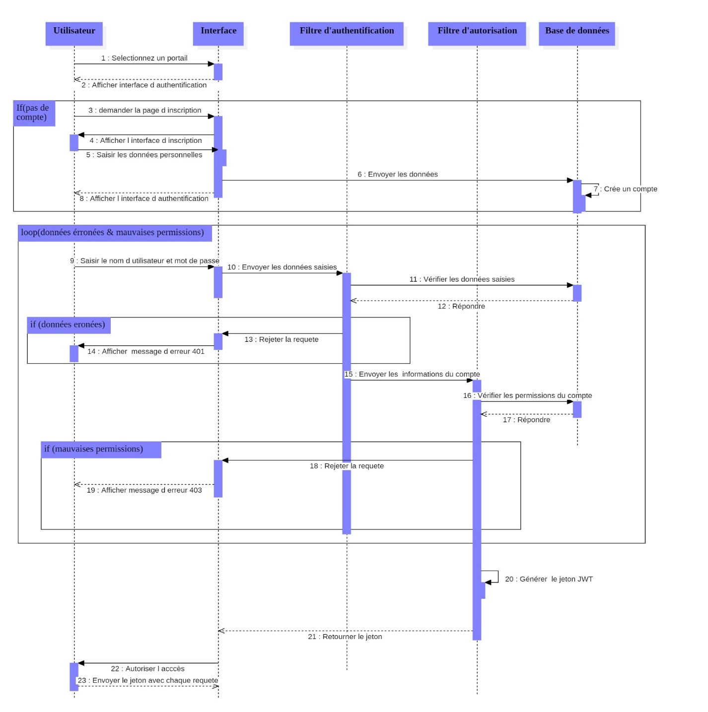

### Gestion des Comptes

L'administrateur utilise l'interface pour gérer les comptes dans la base de données. Les interactions incluent la demande de liste des comptes, l'ajout d'un compte en remplissant un formulaire, la modification d'un compte existant, la consultation des données d'un compte, la suppression d'un compte et l'activation ou la désactivation d'un compte. Ces interactions permettent à l'administrateur de gérer les comptes de manière efficace.

**Figure 13 : Diagramme de séquence : Authentification**

Figure 13:Diagramme de séquence : Authentification

**Le schéma ci-dessous présente la démarche d'authentification et d'autorisation :**

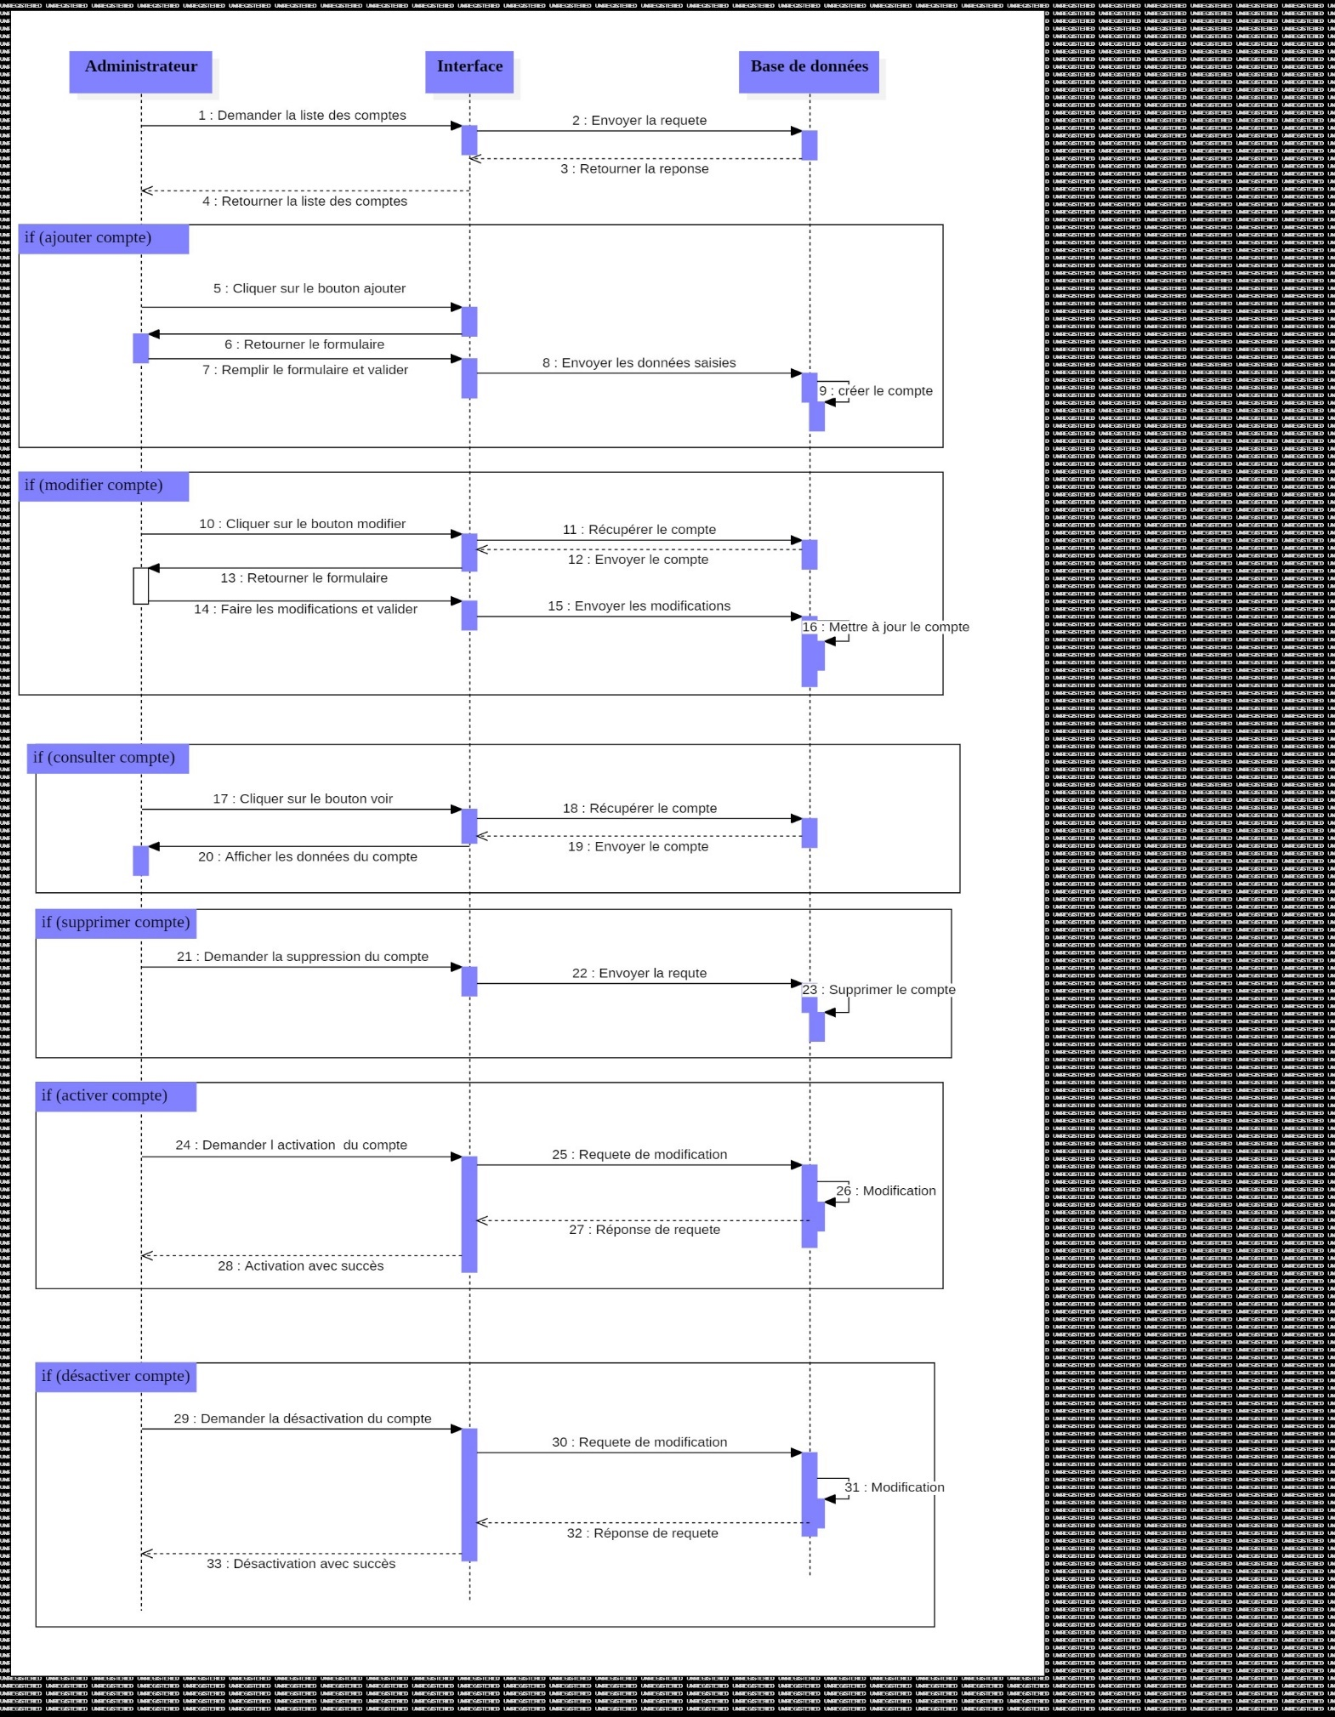

**Figure 14 : Diagramme de séquence : Gestion des comptes**

Figure 14:Diagramme de séquence : Gestion des comptes

**Le schéma ci-dessous présente la démarche de désactivation, d'activation et de suppression des comptes par l'administrateur :**

Le médecin utilise l'interface pour gérer les dossiers médicaux dans une base de données. Il peut demander la liste des dossiers, effectuer une recherche, créer de nouveaux dossiers, les modifier, les consulter et les supprimer. Ces interactions lui permettent de gérer efficacement les dossiers médicaux, en assurant un suivi précis des informations des patients et une gestion optimale des données médicales.

### Gestion des dossiers médicaux

**Ce schéma illustre les différentes étapes du traitement des dossiers médicaux :**

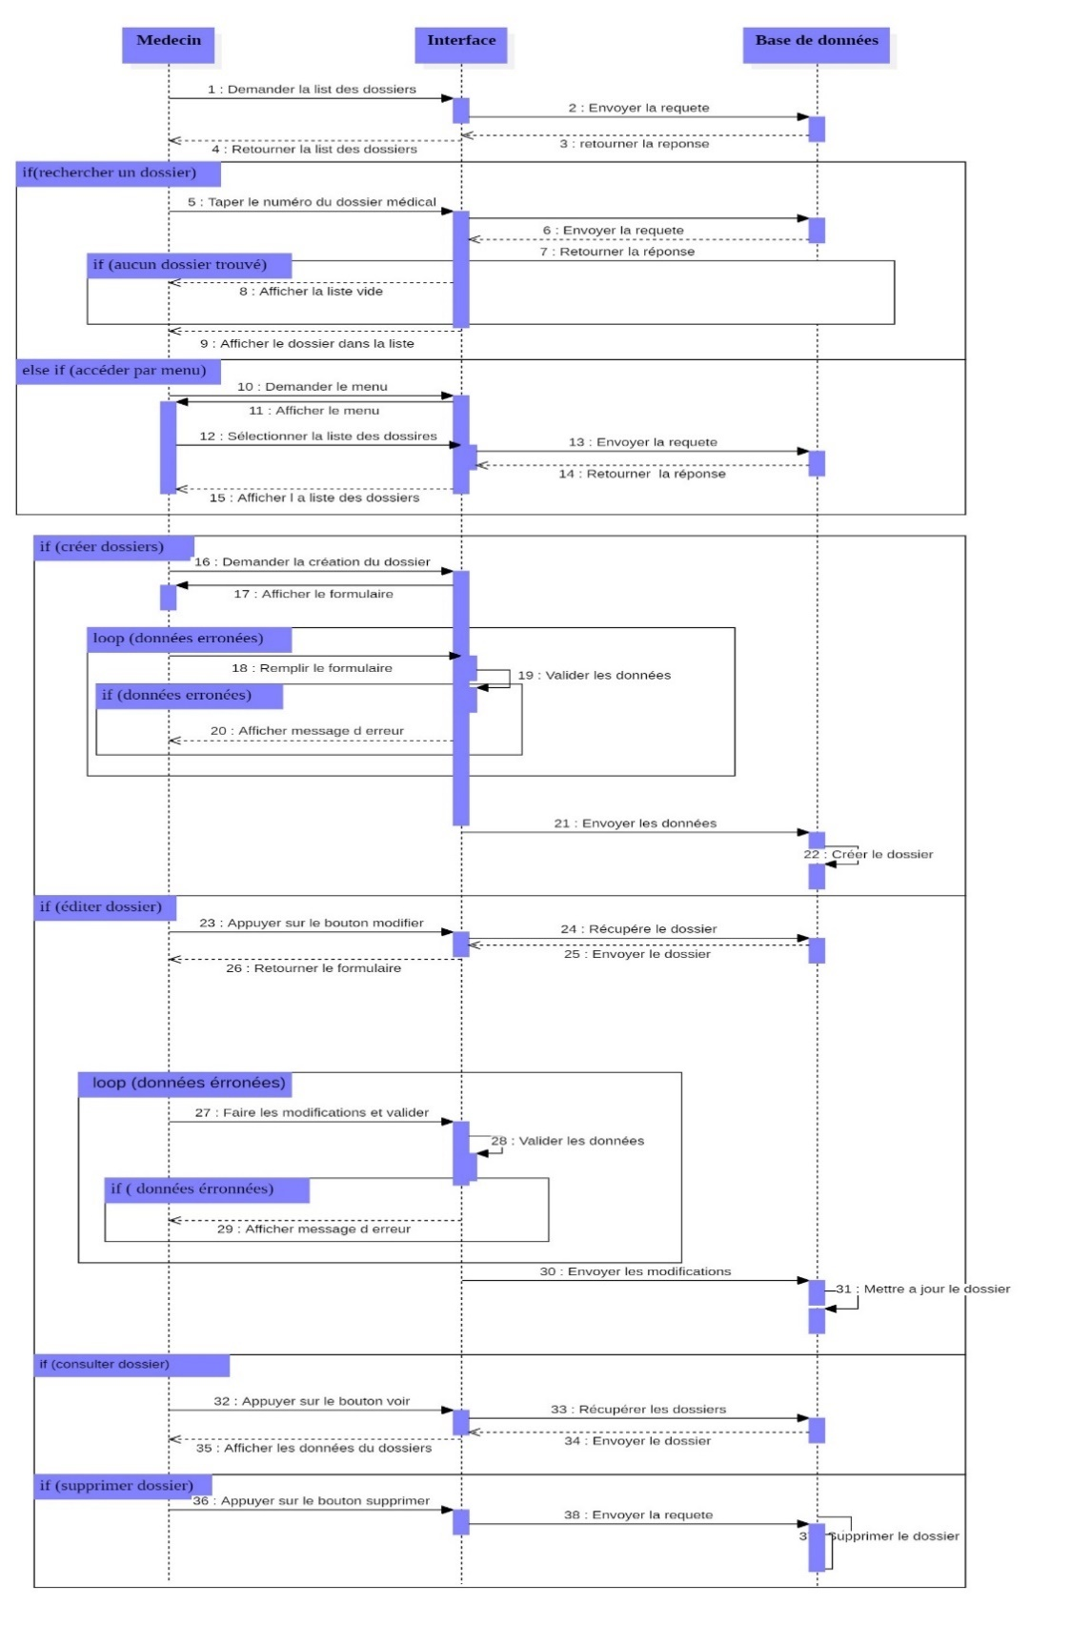

**Figure 15 : Diagramme de séquence : Gestion des dossiers médicaux**

Figure 15:Diagramme de séquence : Gestion des dossiers médicaux

### Consultation des dossiers médicaux

L'infirmier utilise l'interface pour consulter les dossiers médicaux en demandant la liste des dossiers, en sélectionnant un dossier spécifique et en affichant ses données à l'écran. Cela lui permet d'accéder rapidement aux informations nécessaires pour fournir des soins appropriés aux patients.

**Ce schéma illustre les différentes étapes de la consultation des dossiers médicaux :**

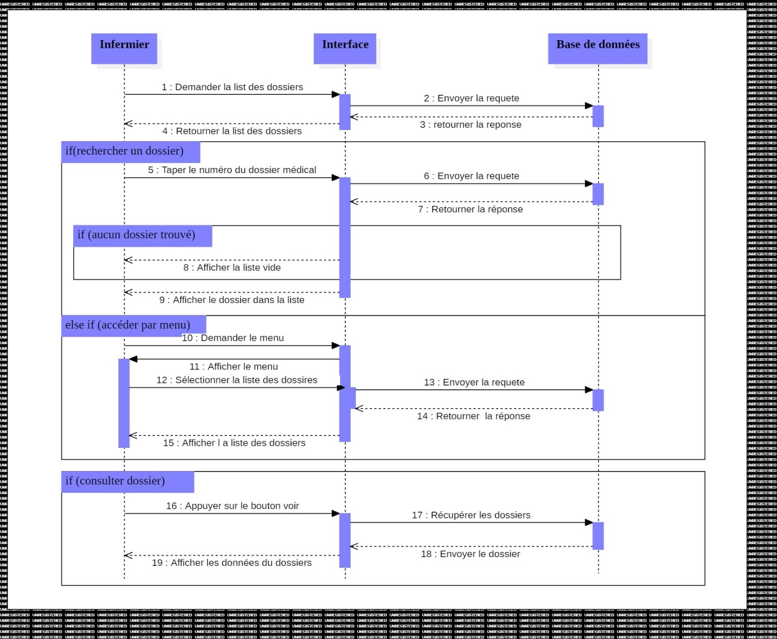

### Gestion des imageries

**Figure 16 : Diagramme de séquence : Consultation des dossiers médicaux**

Figure 16:Diagramme de séquence : Consultation des dossiers médicaux

La gestion des imageries dans notre système permet aux utilisateurs de consulter, ajouter, modifier et supprimer des images. Grâce à une interface conviviale, les utilisateurs peuvent interagir avec la base de données Firebase pour effectuer ces opérations. Cette gestion efficace garantit un accès rapide aux images pertinentes et maintient une base de données organisée.

**Le schéma suivant illustre la procédure de gestion des images médicales telles que les ordonnances, les scanners, les IRM, les échographies et les certificats médicaux :**

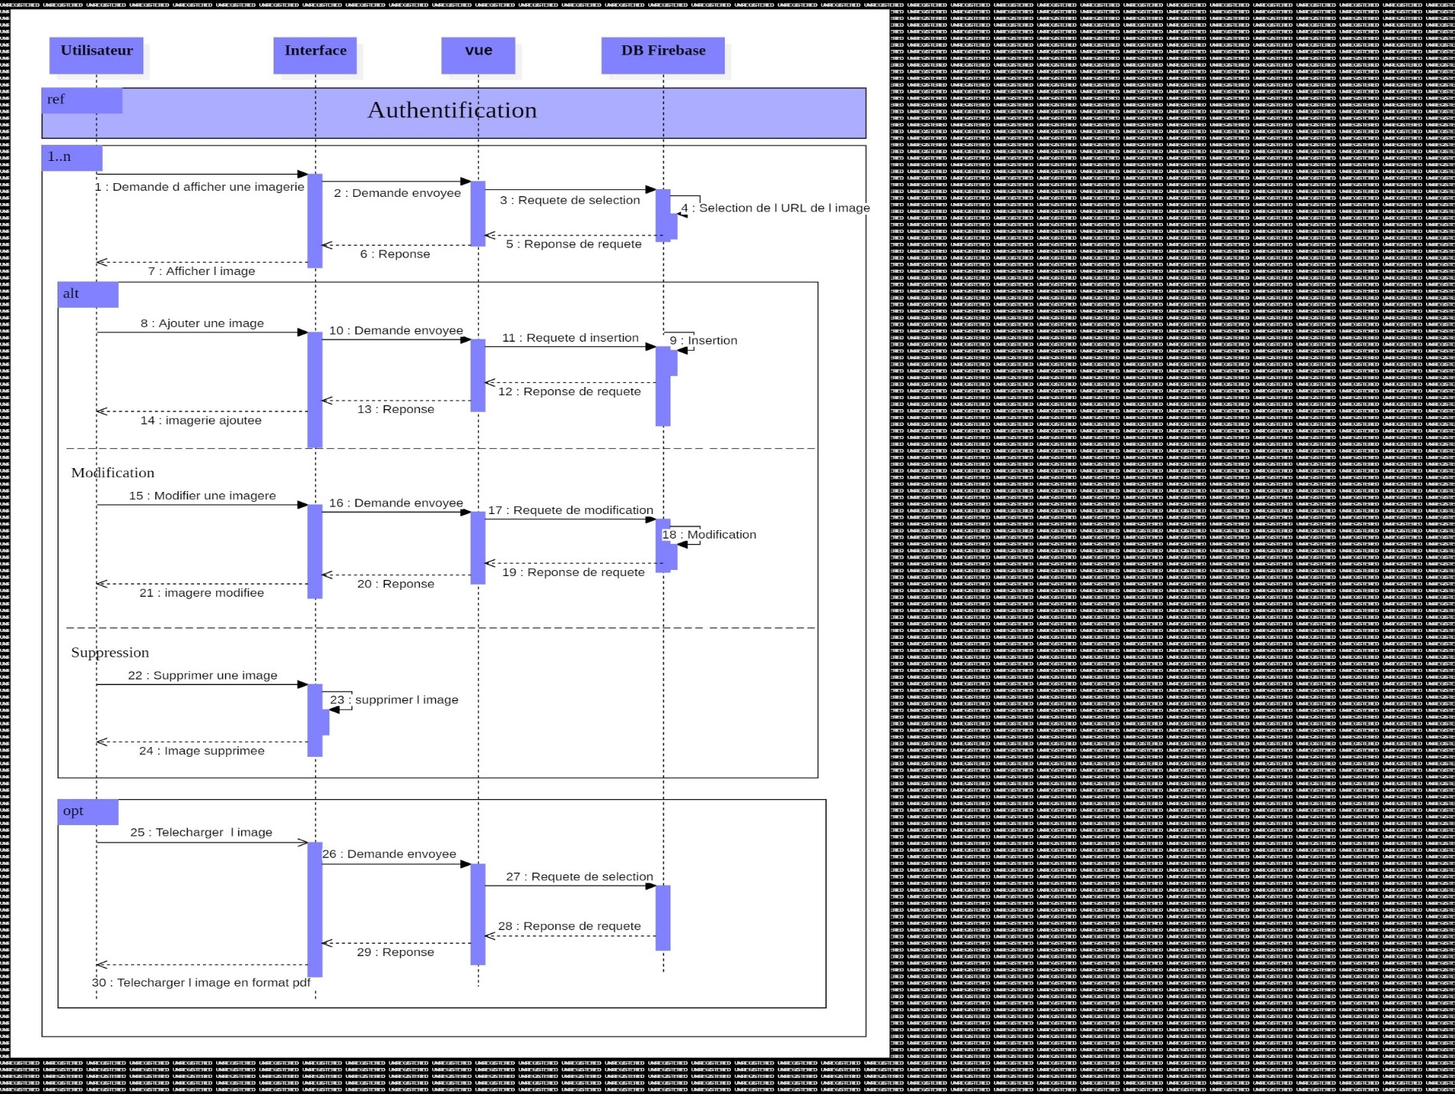

## Diagramme de classes

**Figure 17 : Diagramme de séquence : Gestion des imageries**

Figure 17:Diagramme de séquence : Gestion des imageries

Le diagramme de classe est une représentation graphique qui montre la structure statique d'un système logiciel. Il met en évidence les classes, les attributs et les relations entre les objets, facilitant ainsi la modélisation et la communication. En identifiant les entités clés et leurs connexions, il permet de comprendre et de concevoir la structure d'un système, favorisant la cohérence et la collaboration entre les développeurs et les concepteurs. En résumé, le diagramme de classe est un outil essentiel pour visualiser la structure des classes et les relations dans un système logiciel, exprimant de manière générale la structure statique du système en termes de classes et de leurs associations.

Pendant la durée de notre stage, nous avons réalisé un travail qui a été découpé en plusieurs sprints, pour élaborer le diagramme de classe avec juste les entités suffisantes pour la réalisation des tâches du sprint.

|  |  |
| --- | --- |
| **Classe** | **Description** |
| **User** | Cette classe représente un compte utilisateur et contient les attributs qui caractérisent un utilisateur, tels que le nom, le prénom, l'email, le nom d'utilisateur, le mot de passe, la date de naissance, le numéro de téléphone et la photo de profil. Ces attributs permettent de stocker les informations personnelles et les préférences associées à chaque utilisateur dans le système. |
| **Médecin** | Cette classe encapsule les données et les fonctionnalités spécifiques à un médecin. Elle inclut des méthodes telles que la gestion des dossiers médicaux des patients et la prescription de traitements, parmi d'autres fonctionnalités liées aux responsabilités du médecin. |
| **Infirmier** | Cette classe représente un infirmier dans le système et englobe les données et les fonctionnalités liées à ses responsabilités dans les soins infirmiers. |
| **Patient** | Cette classe représente un individu bénéficiant de soins médicaux. Elle stocke les informations personnelles et médicales du patient, y compris un numéro de dossier unique pour faciliter l'accès à son dossier. |
| **Consultation** | Cette classe regroupe les données et les éléments liés à une rencontre médicale entre un médecin et un patient. Elle facilite le stockage et l'accès aux informations essentielles tels que les traitements, les ordonnances, les certificats médicaux et les antécédents médicaux du patient. |

**Tableau 2: Description de quelques classes**

**Tableau 2 : Description de quelques classes**

**Le diagramme de classes associé à notre système est représenté comme suit :**

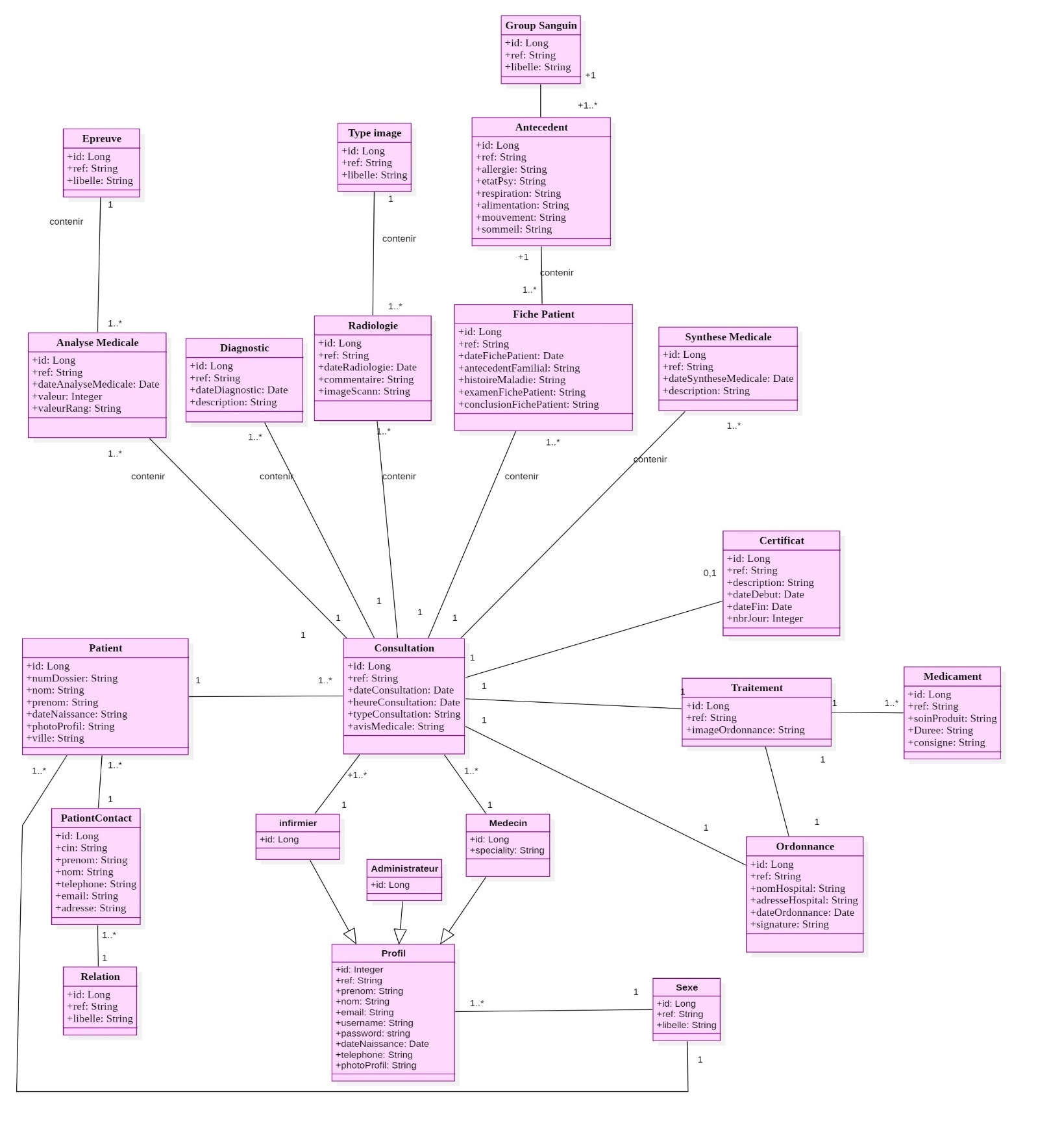

**Figure 18 : Diagramme de classes**

Figure 18:Diagramme de classes

Conclusion

**C**e chapitre a été consacré à la conception détaillée, incluant le raffinement des diagrammes de cas d'utilisation, de séquence et de classe. Cela a permis de répondre aux besoins fonctionnels. Dans le prochain chapitre, nous aborderons les outils que nous avons choisis pour satisfaire les besoins non fonctionnels du projet. Nous examinerons les solutions adoptées pour assurer des performances optimales, une sécurité adéquate et une maintenabilité efficace de l'application.

Chapitre 4 : Outils Techniques

* **Frameworks utilisés**
* **Langages de programmation**
* **Langages de balisage et de mise en forme web**
* **Système de gestion de base de données**
* **Outils utilisés**

**C**e chapitre traite l’architecture technique adoptée, une présentation des différents Frameworks et logiciels utilisés.

## Frameworks utilisés

**4. Outils Techniques**

### 4.1.1 Partie Backend

**Spring**

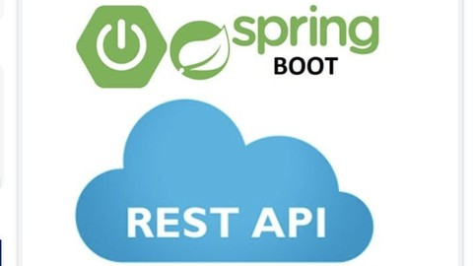

**Figure 21 : Logo Spring Rest**

**Figure 20 : Logo Spring Boot**

Figure 19: Logo Spring Boot

**Figure 19: Logo Spring Data**

Figure 20:Logo Spring Data

Figure 21:Logo Spring Data

* **Spring Data :** Spring Data simplifie l'accès aux données en fournissant une abstraction au-dessus des différents systèmes de persistance tels que les bases de données relationnelles, NoSQL, les services web REST, etc. Il facilite la manipulation des données en utilisant des opérations courantes telles que la création, la lecture, la mise à jour et la suppression (CRUD), ainsi que des fonctionnalités avancées telles que le tri, les requêtes spécifiques, etc.
* **Spring Boot :** Spring Boot est un framework qui facilite le développement d'applications basées sur Spring en offrant des outils pour créer des applications autonomes et prêtes pour la production. Il simplifie la configuration en utilisant des conventions par défaut et l'auto-configuration, ce qui permet aux développeurs de se concentrer sur le développement de fonctionnalités métier plutôt que sur la configuration technique. Spring Boot offre également des starters, qui sont des dépendances préconfigurées pour des fonctionnalités courantes, ce qui simplifie encore plus le processus de développement.
* **Spring Rest :** Spring Rest API fournit une implémentation simplifiée du protocole REST pour implémenter une interaction faiblement couplée entre différents systèmes d'information. Il facilite la création d'API RESTful en utilisant des annotations et des conventions pour définir les points de terminaison, les opérations HTTP et la sérialisation/désérialisation des données. Bien que Spring Rest API ne respecte pas strictement l'implémentation standard du protocole REST défini par JAX-RS, il offre des fonctionnalités puissantes pour le développement d'API REST.

Pour la partie Backend, nous avons utilisé Spring qui est un framework de développement d'applications Java qui offre une approche complète et modulaire pour la création d'applications d'entreprise. Il met l'accent sur l'inversion de contrôle (IoC) et la programmation orientée aspect (AOP), ce qui permet aux développeurs de se concentrer sur la logique métier plutôt que sur les aspects techniques.

Spring propose plusieurs types de frameworks et modules qui peuvent être utilisés individuellement ou combinés pour répondre aux besoins spécifiques d'une application. Voici quelques-uns des principaux types de frameworks Spring :

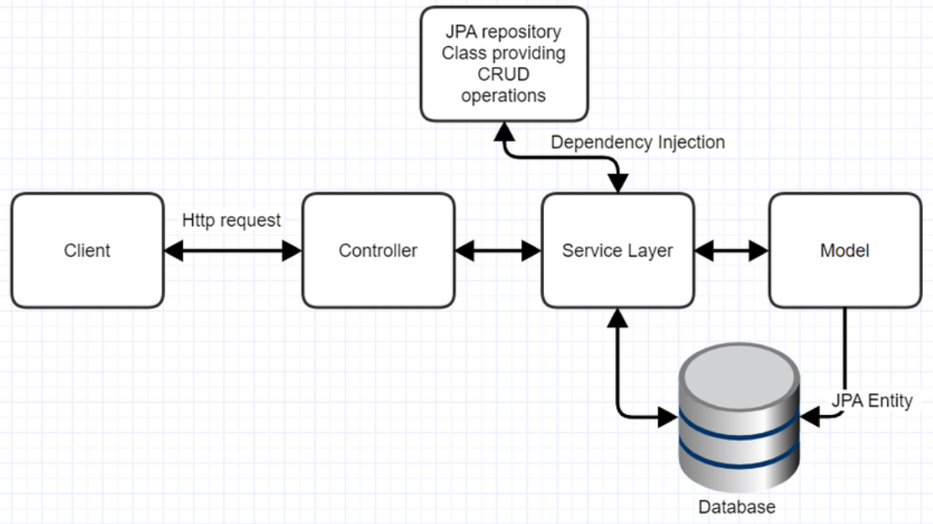

**Figure 22 : Logo Spring Sécurité**

Figure 22:Logo Spring Sécurité

### Partie Frontend

**Angular**

Pour la partie front-end on a utilisé l’un des Frameworks les plus utilisé de la couche web à savoir : Angular. Ce dernier est est un framework de développement d'applications web open source créé par Google. Il utilise TypeScript, un langage de programmation avec des fonctionnalités de typage statique, pour améliorer la productivité et la maintenabilité du code. Angular suit une approche basée sur les composants, ce qui permet de créer des interfaces utilisateur réutilisables et de construire des applications web réactives. Il offre également des fonctionnalités avancées telles que la gestion des routes, la gestion des formulaires et la communication avec les services backend. Avec Angular, les développeurs peuvent créer des applications web modernes, performantes et évolutives.

.

**Figure 24 : Logo Angular**

* **Spring Sécurité :** Spring Security est un framework léger qui fournit des fonctionnalités de sécurité pour les applications Spring. Il facilite l'authentification, l'autorisation, la protection contre les attaques, la gestion des sessions et d'autres aspects de la sécurité des applications. Spring Security propose des implémentations d'algorithmes de sécurité populaires tels que l'authentification basée sur les formulaires, l'authentification basée sur les jetons JWT (JSON Web Token), le contrôle d'accès basé sur les rôles, etc. Il offre une configuration flexible pour répondre aux

besoins spécifiques de sécurité de l'application.

**Figure 23 : Fonctionnement du Spring**

Figure 23:Fonctionnement du Spring



**PrimeNG**

PrimeNG est une bibliothèque de composants d'interface utilisateur riches pour Angular. Elle est open source, gratuite et développée par Prime Tek Informatics, spécialisé dans les solutions d'interface utilisateur open source. PrimeNG facilite la création d'interfaces attrayantes et interactives dans les applications Angular en fournissant des composants prêts à l'emploi et hautement personnalisables.

**Figure 25 : Logo Primeng**

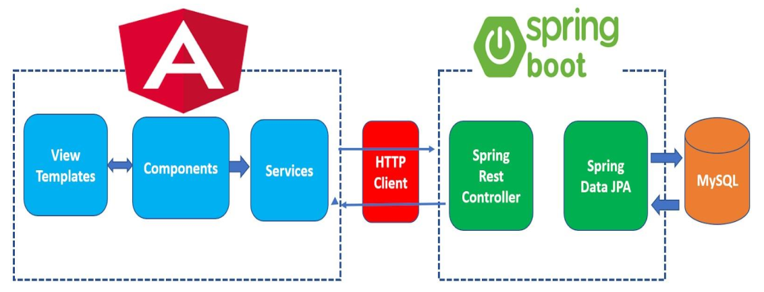

**Figure 27 : Logo Bootstrap**

Figure 24:Figure 27 : Logo Bootstrap

**Figure 26 : Fonctionnement de l’application**

Figure 25:Fonctionnement de l’application

## 4.2 Langages de programmation

**Figure 28 : Logo Java**

Figure 26:Logo Bootstrap

**Bootstrap**

Bootstrap est un framework frontend populaire pour la création d'interfaces web réactives et esthétiquement attrayantes. Il offre des modèles de conception prédéfinis basés sur HTML, CSS et JavaScript, facilitant ainsi le développement de sites web adaptatifs et cohérents sur différentes tailles d'écran.

**Java**

Java est un langage de programmation polyvalent et portable, largement utilisé dans le développement de logiciels. Il a été développé par Sun Microsystems (maintenant propriété d'Oracle Corporation) dans les années 1990. Java offre une syntaxe claire et concise, ainsi qu'une vaste bibliothèque standard, ce qui le rend adapté à une grande variété de projets. Il est réputé pour sa fiabilité, sa sécurité et sa capacité à fonctionner sur différentes plates-formes, ce qui en fait un choix populaire pour les applications d'entreprise, les applications mobiles, les jeux, les systèmes embarqués, et bien plus encore.



**Figure 31 : Logo CSS**

Figure 27:Logo CSS

**Figure 29 : Logo TS**

**Figure 30 : Logo HTML**

**Figure 32 : Logo MySQL**

Figure 28:Logo MySQL

**Figure 33: Logo Firebase**

Figure 29:Logo Firebase

## Langages de balisage et de mise en forme web

**Firebase**

Firebase est une plateforme de développement d'applications mobiles et web proposée par Google. Elle offre des services pour faciliter le développement, l'hébergement et la gestion des applications. Ces services comprennent l'hébergement en nuage, les bases de données NoSQL, les notifications et la gestion des erreurs. Firebase permet aux développeurs de créer des applications avancées sans se soucier de l'infrastructure.

MySQL est un logiciel de gestion de bases de données relationnelles open source. Il permet de stocker, gérer et récupérer des données de manière efficace et fiable. MySQL utilise le langage SQL (Structured Query Language) pour interagir avec la base de données, et est largement utilisé dans les applications web.

CSS (Cascading Style Sheets) est un langage de feuilles de styles utilisé pour styliser les pages Web en définissant l'apparence visuelle des éléments tels que les couleurs, les polices et la mise en page. Elles permettent de séparer le contenu de la présentation, offrant ainsi une meilleure flexibilité et un meilleur contrôle sur le style des pages.

**MySQL**

**CSS**

## Système de gestion de base de données

HTML (HyperText Markup Language) est un langage de description de pages Web. Il est utilisé pour organiser et structurer le contenu des pages affichées sur un navigateur. HTML utilise des balises pour indiquer au navigateur comment afficher les éléments tels que les en-têtes, les paragraphes et les liens. Il n'est pas considéré comme un langage de programmation, mais plutôt comme un langage de balisage. La dernière version en développement est HTML5.

**HTML**

TypeScript est un langage de programmation développé par Microsoft pour améliorer la productivité de développement d'applications complexes. C'est un sur-ensemble de JavaScript avec un typage statique facultatif. Il permet de détecter les erreurs plus tôt et facilite la création d'applications JavaScript côté client et côté serveur.

**Type script**

**Intellij IDEA**

## Outils utilisés



IntelliJ IDEA est un environnement de développement intégré (IDE) développé par JetBrains, principalement utilisé pour Java, Kotlin, Groovy et Scala. L’offre des fonctionnalités comme l'achèvement du code, la refactorisation, le débogage, la gestion de versions, les tests automatisés, l'analyse statique du code et la prise en charge des frameworks. Apprécié pour sa productivité et son interface conviviale, il est populaire parmi les développeurs professionnels.

**Figure 34: Logo Intellij IDEA**

Figure 30:Logo Intellij IDEA



**Figure 38 : Logo StarUML**

Figure 31:Logo StarUML

**Figure 37 : Logo Postman**

Figure 32:Logo Postman

StarUML est un outil de modélisation UML pour créer divers diagrammes comme des diagrammes de classes, de séquence, de cas d'utilisation et bien d'autres. Il offre une interface conviviale, la génération de code et des fonctionnalités de collaboration. StarUML aide à concevoir et à communiquer la structure et le comportement des systèmes logiciels.

**StarUML**

Postman est un outil de développement et de collaboration d'API utilisé par de nombreux développeurs à travers le monde. Il permet de tester, déboguer et documenter facilement les API. Avec une interface conviviale, il offre des fonctionnalités d'automatisation, de tests et facilite la manipulation des requêtes et des réponses HTTP. Postman est un outil essentiel pour les développeurs travaillant avec des API.

**WebStorm**

**Postman**

**Figure 36 : Logo XAMPP**

Figure 33:Logo XAMPP

**Figure 35: Logo WebStorm**

Figure 34:Logo WebStorm

XAMPP est un ensemble de logiciels libres qui permet de créer facilement un serveur Web local avec Apache, MariaDB, Perl et PHP. Il est reconnu pour son installation simple et rapide, offrant aux développeurs un environnement de développement web complet sur leur propre machine.

WebStorm est un environnement de développement intégré (IDE) spécialisé dans le développement web. Il offre des fonctionnalités avancées pour les langages tels que JavaScript, CSS et HTML, ainsi que l'assistance au codage, l'analyse en temps réel, la navigation dans le code, la refactorisation et le débogage. Développé par JetBrains, WebStorm est un outil puissant et polyvalent pour les développeurs web.

**XAMPP**



**Lucidchart**

Lucidchart est une plateforme de collaboration en ligne basée sur le cloud, permettant la création et le partage de diagrammes UML et de schémas conceptuels.



**Figure 39 : Logo Lucidchart**

Figure 35:Logo Lucidchart

**Figure 40 : Logo GitHub**

Figure 36:Logo GitHub

**Figure 41 : Logo Git**

Figure 37:Logo Git

**Figure 43: Logo SonarLint**

Figure 38:Logo SonarLint

SonarLint est un plugin d'analyse statique de code qui aide les développeurs à améliorer la qualité du code dès la phase d'écriture. Il identifie et signale les problèmes de qualité, les erreurs de syntaxe et les vulnérabilités de sécurité, facilitant ainsi les processus de revue de code et réduisant les risques de bugs.

**SonarLint**

**GitHub**

GitHub est une plateforme de développement collaborative basée sur Git, qui permet aux développeurs de travailler ensemble sur des projets logiciels. Avec un hébergement cloud pour les dépôts de code source, il facilite le partage, la gestion et la collaboration au sein des équipes et des communautés de développeurs.

**Git**

Git est un système de contrôle de version distribué utilisé par les développeurs pour suivre et gérer les modifications du code source. Il facilite la collaboration, permet de revenir en arrière si nécessaire et offre une intégrité des données. C'est un outil essentiel pour le développement logiciel.

**Maven**

**Figure 42 : Logo Maven**

Figure 39:Logo Maven

Maven est un outil gratuit et open source de gestion de construction utilisé dans le développement logiciel. Il simplifie et automatise la gestion des projets en utilisant le concept de "Project Object Model" (POM). Maven gère les dépendances, permet la création de profils pour des environnements spécifiques, est extensible via des plug-ins, gère la compilation, l'exécution des tests et le packaging de l'application. C'est un outil essentiel pour la gestion efficace des projets de développement.



Docker est une plateforme logicielle permettant de créer et d'exécuter des applications dans des conteneurs isolés, rendant ces applications portables et reproductibles sur différentes infrastructures. Docker facilite le développement, les tests et le déploiement en isolant les applications de l'environnement hôte.

**Docker**

**Figure 44: Logo Docker**

Figure 40:Logo Docker

Conclusion

**C**e chapitre représente les différents outils techniques pour le développement de notre projet. Dans le dernier chapitre, nous passerons en revue les défis que nous avons rencontrés ainsi que les captures d'écran les plus importantes de notre application.

Chapitre 5 : Implémentation

* **Les Difficultés rencontrés**
* **Les captures d’écran les**

**plus pertinent**

**C**e chapitre contient un extrait des IHM les plus pertinentes et expose les difficultés rencontrées.

## Les Difficultés rencontrés

**5. Implémentation**

Lors de notre stage de fin d’études nous avons été confrontés à divers défis. Voici les trois principales difficultés que nous avons rencontrées et les solutions que nous avons mises en place :

### Niveau de conception

Lors de la phase d'analyse conceptuelle, il était parfois complexe de comprendre pleinement le besoin à couvrir afin d'établir une conception optimale. De plus, l'expression de nouveaux besoins en cours de réalisation nous a parfois obligés à effectuer des changements dans nos diagrammes. Pour les résoudre Nous avons adopté une approche itérative et flexible dans la conception, en restant à l'écoute des évolutions du besoin et en étant prêts à adapter nos diagrammes en conséquence.

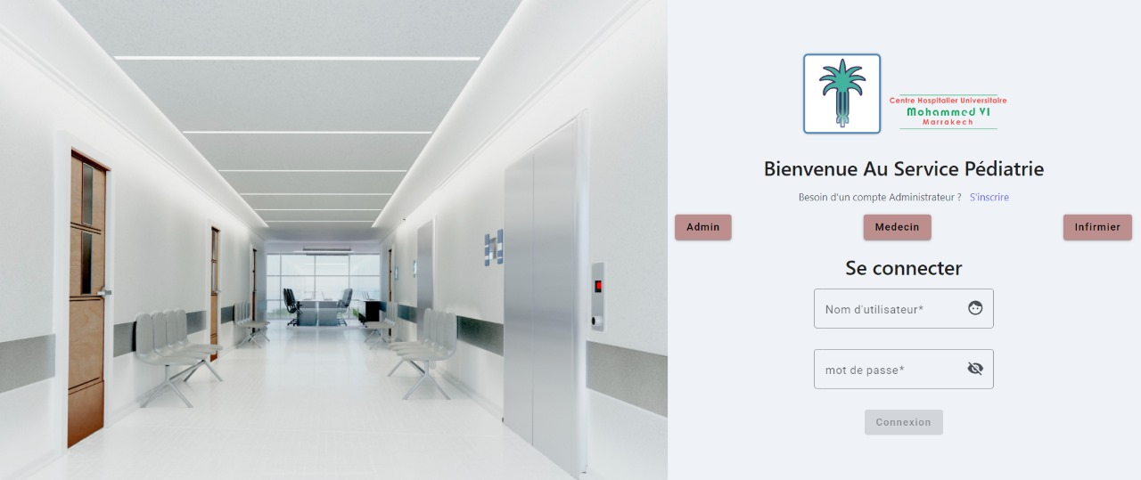

**Figure 45 : Interface d’authentification**

La troisième difficulté majeure à laquelle nous avons été confronté était la gestion du temps et des délais serrés. Pour faire face à ce défi, nous avons adopté une approche proactive de la gestion du temps, en utilisant des outils de gestion de projet (diagramme de Gantt) pour établir des priorités, décomposer les tâches et suivre l'avancement de notre travail. Grâce à cette méthode, nous avons pu terminer notre projet à temps tout en maintenant la qualité de notre travail.

Nous avons dû faire face à des problèmes techniques et à des bogues dans le code, ce qui entravait notre progression. Nous avons suivi une méthode de débogage rigoureuse, en utilisant les outils appropriés, en analysant attentivement le code et en effectuant des tests approfondis pour identifier et résoudre les problèmes.

## Les captures d’écran les plus pertinent

### Niveau de gestion

### Niveau technique

Les utilisateurs saisissent leurs identifiants (nom d'utilisateur et mot de passe) pour se connecter et accéder à leur tableau de bord, personnalisé en fonction de leur profil dans l'application.

### Interface d’authentification

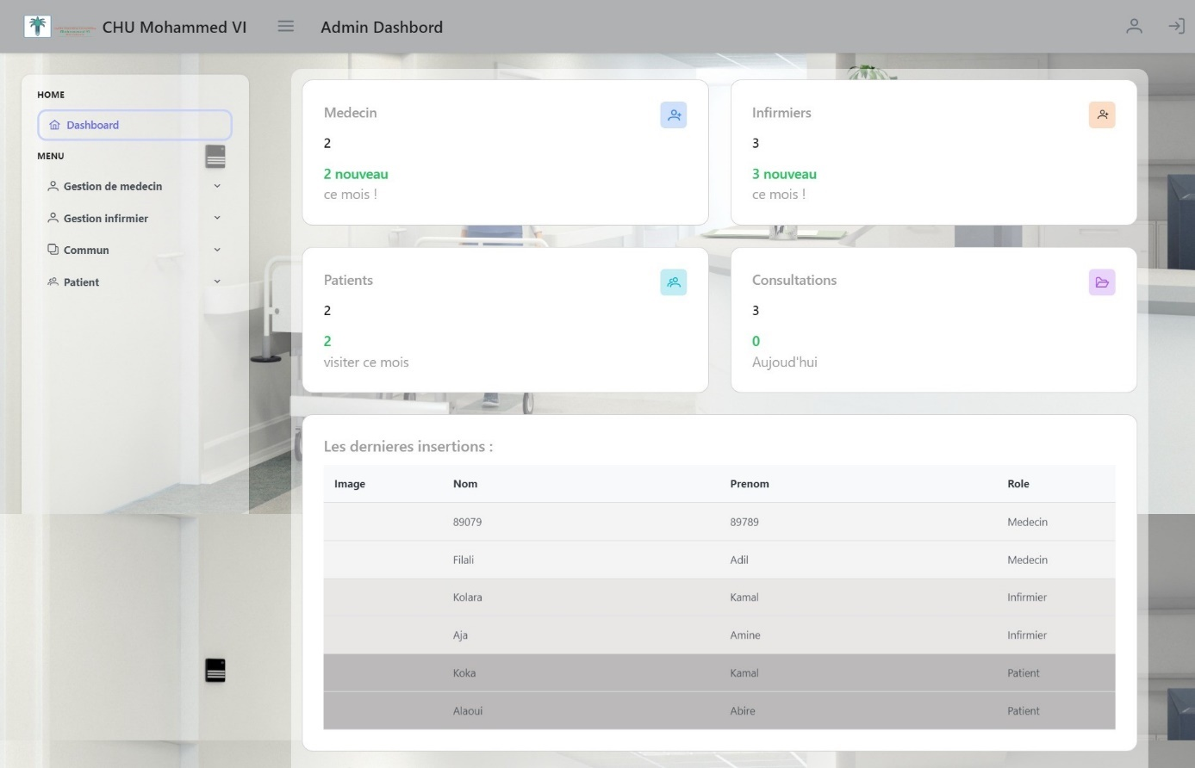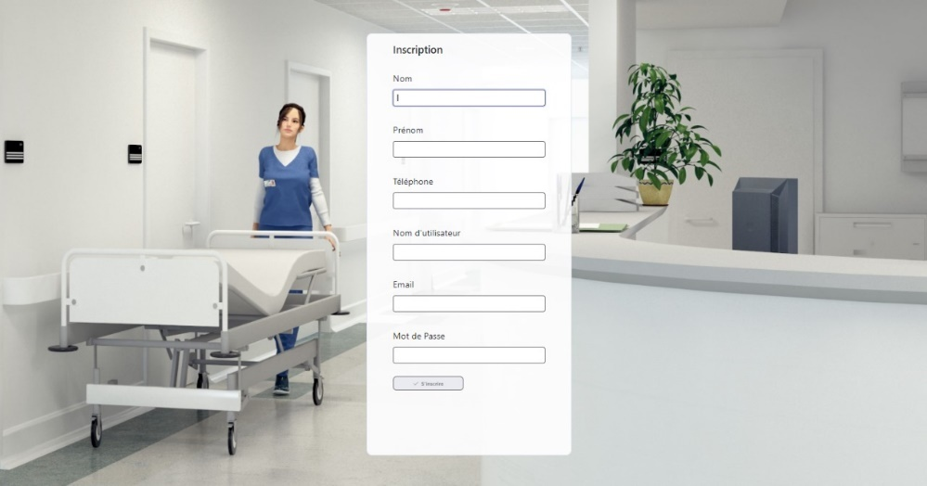

### Espace Admin

**Figure 47 : Dashboard de l’admin**

**Figure 46 : Interface d’inscription**

Cet espace dédié offre aux administrateurs un contrôle complet sur l'application, leur permettant de gérer tous les aspects techniques et organisationnels. Depuis cette interface, ils peuvent accéder à des fonctionnalités avancées comme la consultation des statistiques générales, la gestion des comptes utilisateurs ainsi que la personnalisation et le paramétrage détaillé des différents modules de l'application.

Cette interface permet aux administrateurs de créer leurs propres comptes en saisissant l'ensemble des informations requises. Une fois le compte créé, les administrateurs sont automatiquement redirigés vers l'écran d'authentification afin d'accéder à leur interface de de tableau de bord personnalisée.

### Interface d’inscription

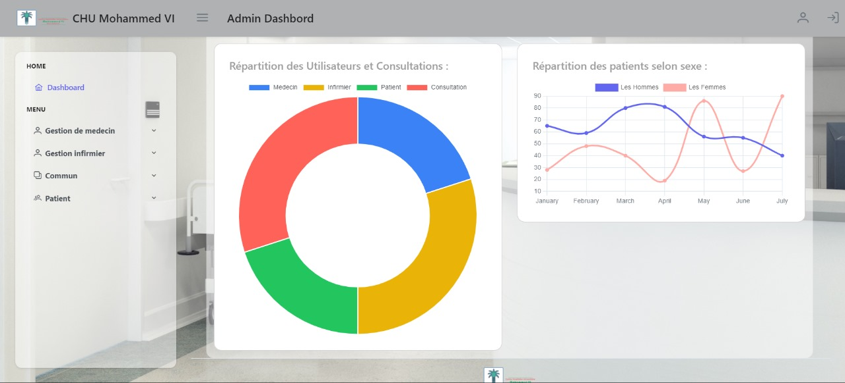

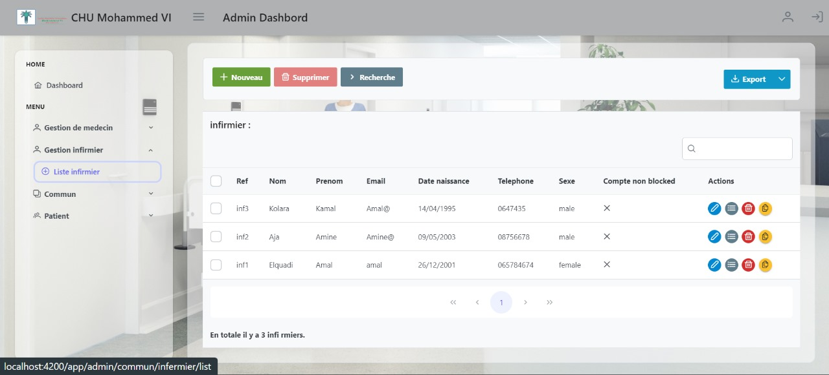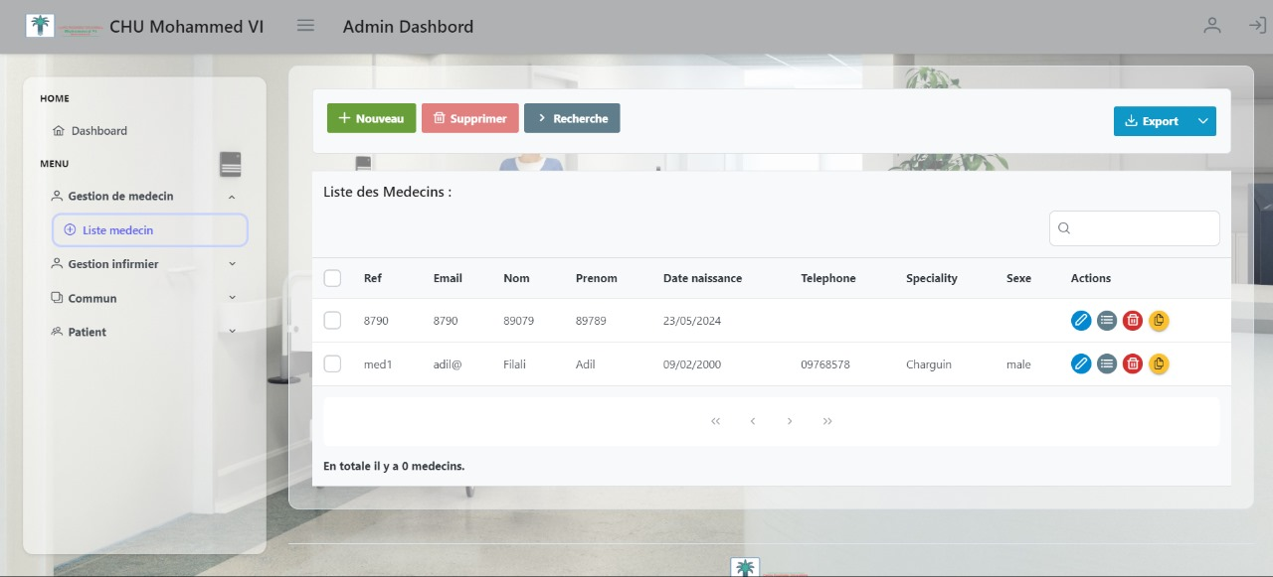

**Figure 50 : Liste des infirmiers**

Ce bouton permet de supprimer une liste

**Figure 49 : Liste des médecins**

L'administrateur peut consulter, supprimer, modifier et dupliquer les fiches des médecins et infirmiers.

**Figure 48 : les statistiques**

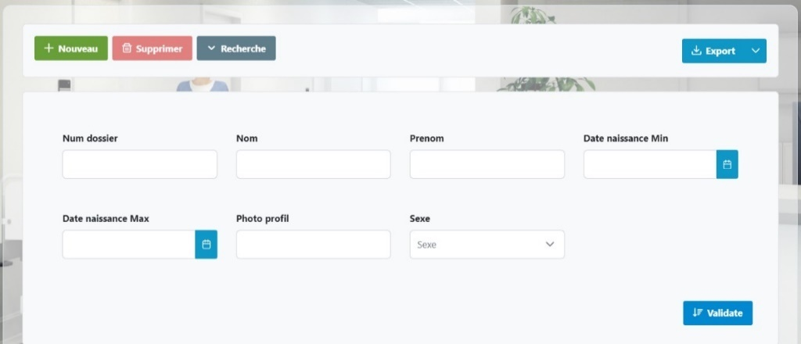

Ce bouton permet de rechercher un utilisateur selon un de ses attributs.

**Figure 51 : Interface de rechercher un utilisateur**

L'admin peut aussi consulter le profil des patients.

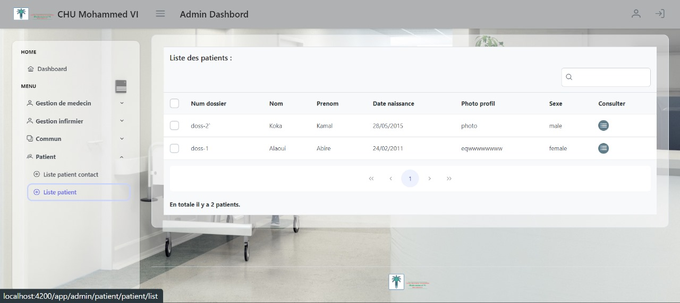

**Figure 52 : Liste des patients**

### Espace Médecin

Une fois le médecin authentifié, il sera dirigé vers son tableau de bord.

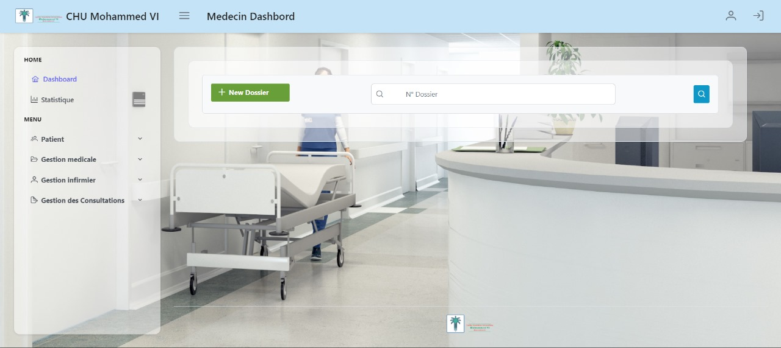

**Figure 53 : Dashboard de Médecin**

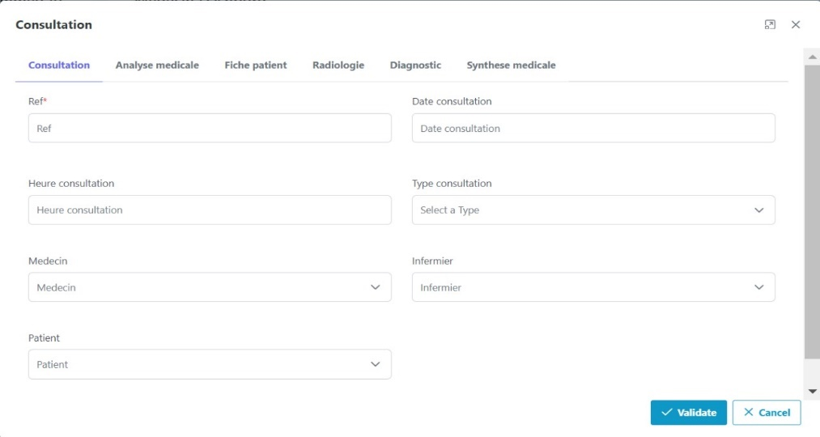

En cliquant sur le bouton « New Dossier » pour créer un nouveau dossier, le dialogue suivant s’affiche :

**Figure 54 : Interface de création d’une consultation**

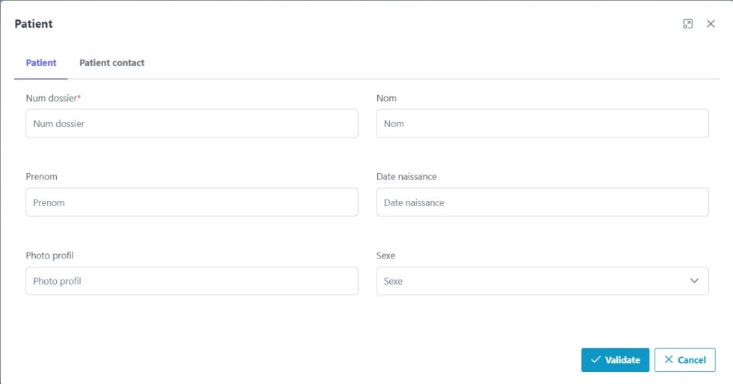

* Création d’un patient

Le médecin doit

remplir les

informations

suivantes pour

créer un patient.

**Figure 55 : Interface de création d’un patient**

* Création d’un patient contact

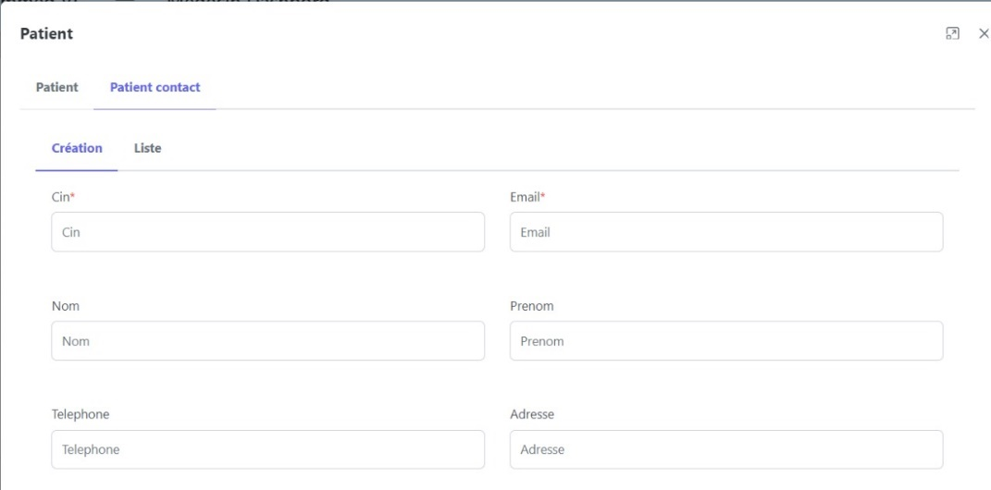

Ce bouton permet d'ajouter plusieurs contacts de patient à la liste, dans le cas où il en existe plusieurs pour un même patient.

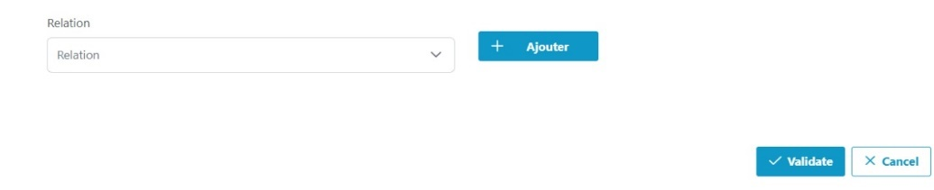

**Figure 56 : Interface de création d’un patient contact**

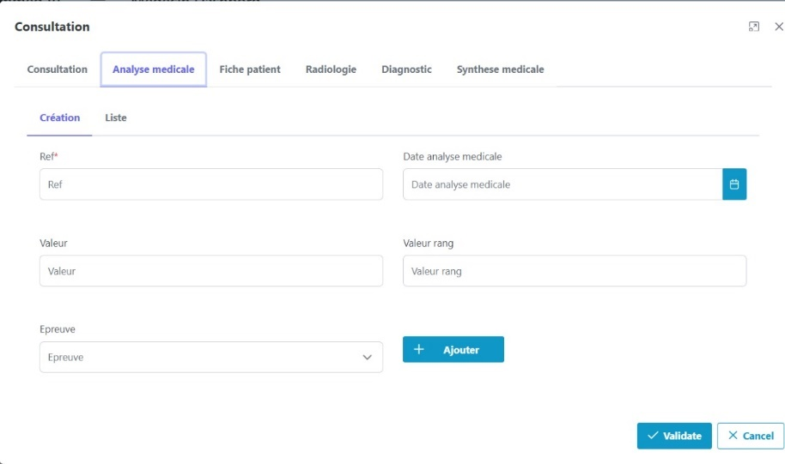

**Figure 57 : Interface de création d’une analyse médicale**

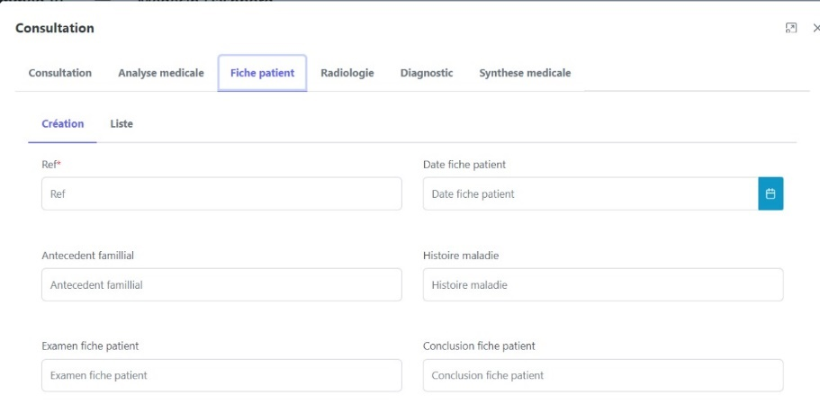

**Figure 58 : Interface de création d’une fiche patient**

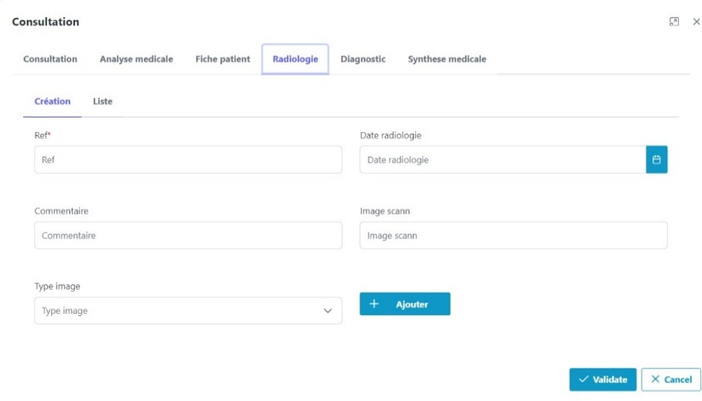

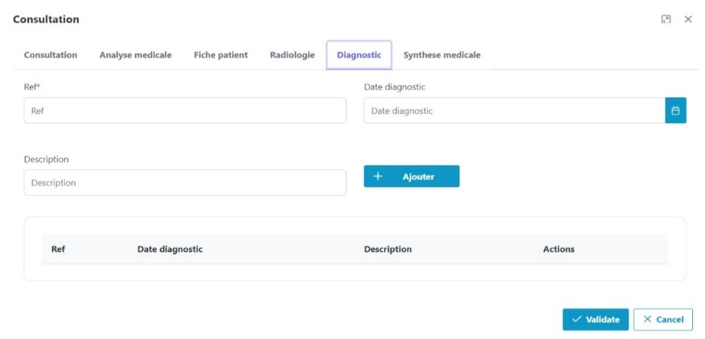

**Figure 59 : Interface de création d’un examen radiologique**

**Figure 60 : Interface de création d’un diagnostic**

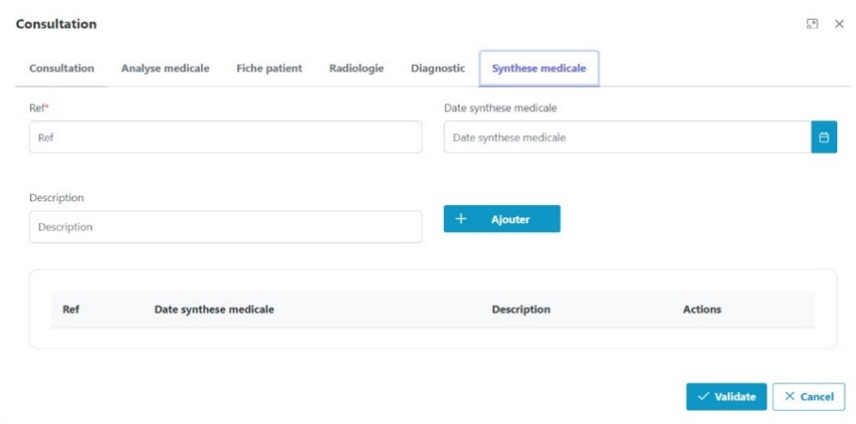

**Figure 61 : Interface de création d’une synthèse médicale**

* L'affichage d'une consultation médicale d'un patient.

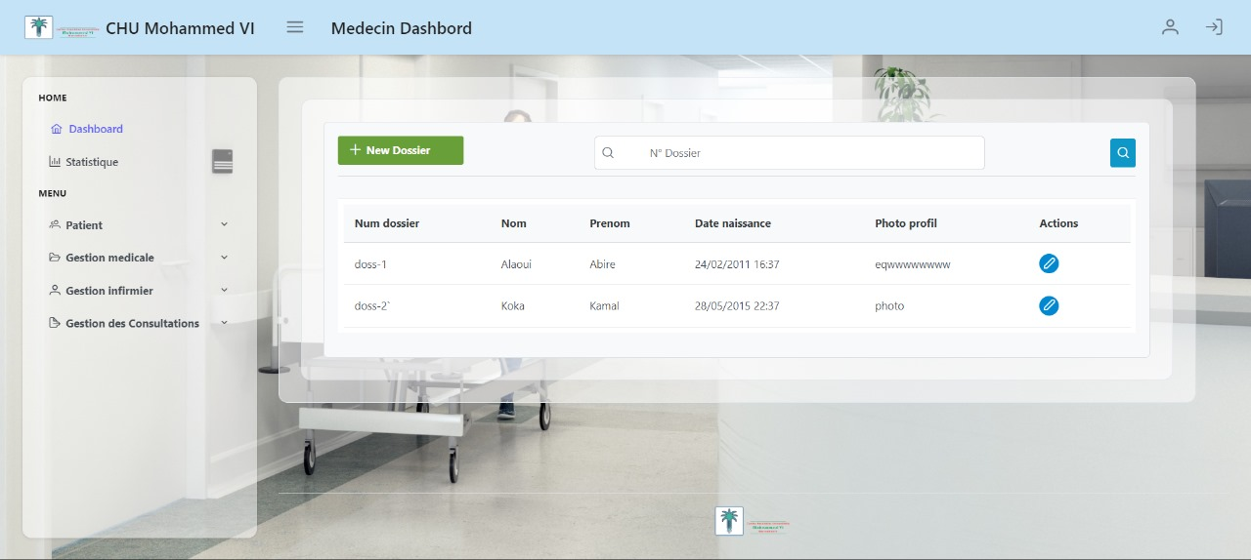

**Figure 62 : Interface de consultation d’un dossier**

En cliquant sur ce bouton, le médecin peut consulter toutes les informations du patient ainsi que son dossier médical.

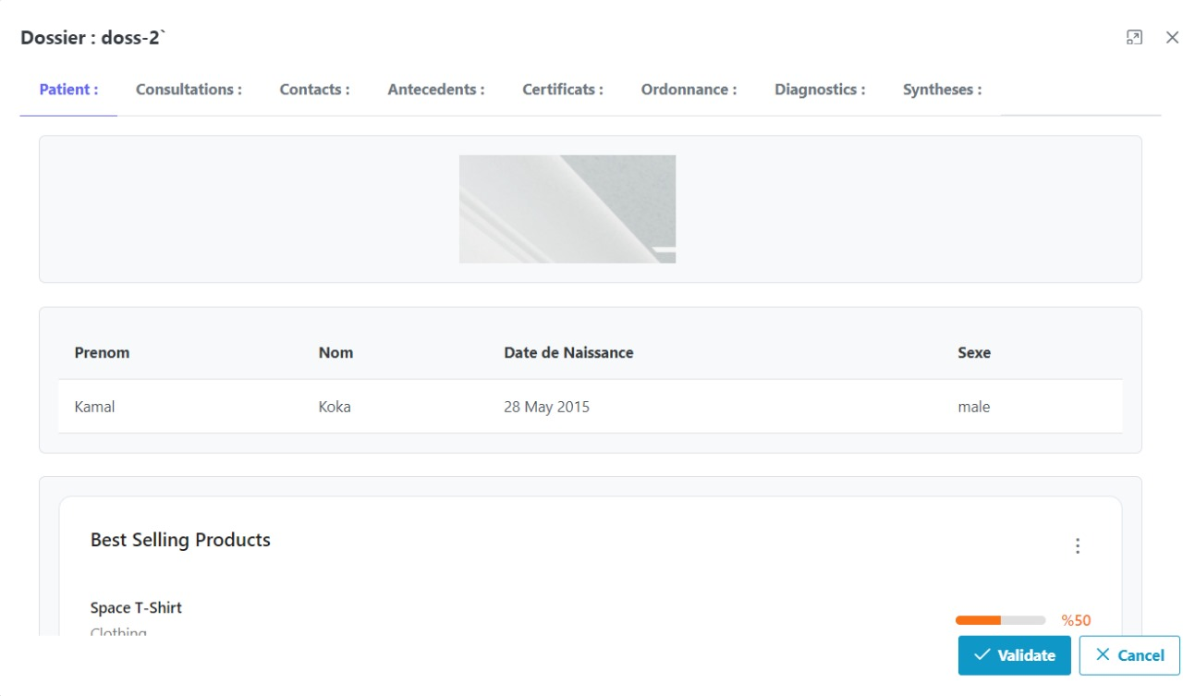

**Figure 63 : Interface de consultation d’un patient**

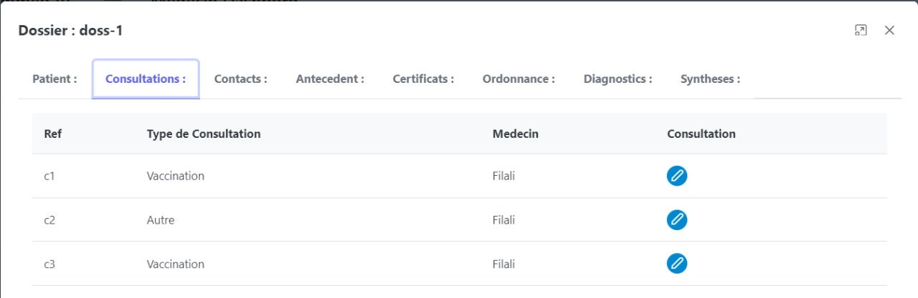Le médecin peut

voir plus de

détails sur la

consultation

**Figure 64 : Interface d’une consultation**

du patient.

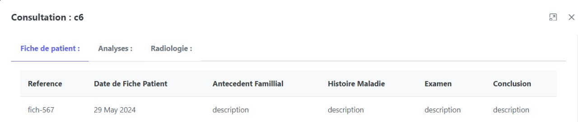

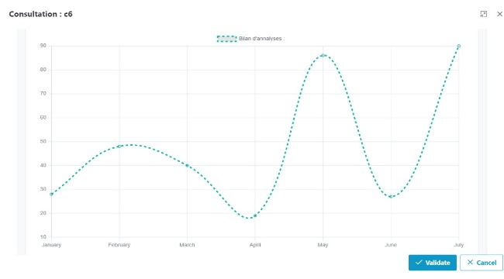

**Figure 65 : Interface de consultation d’une fiche de patient**

Exemple de l’affichage d’une analyse médicale :

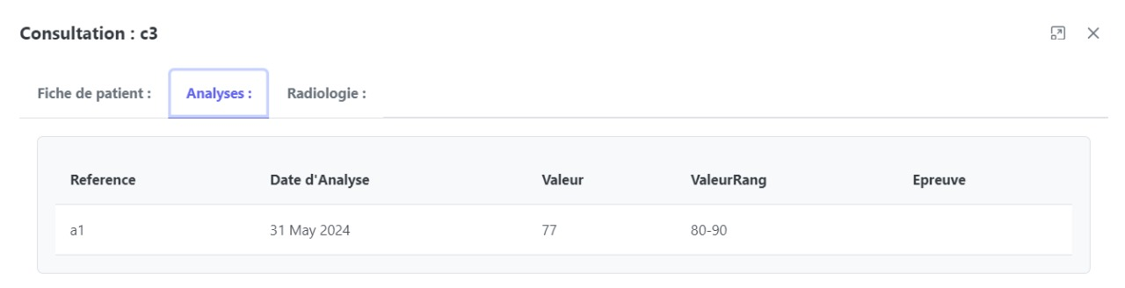

**Figure 66 : Interface de consultation des analyses**

Exemple de l’affichage d’une radiologie :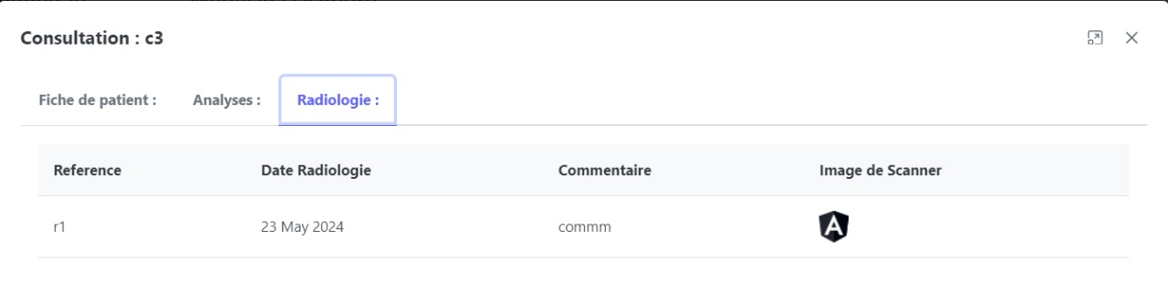

**Figure 67 : Interface de consultation de radiologie**

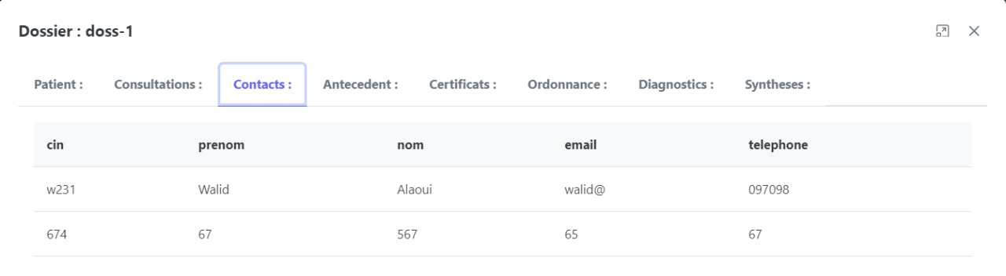

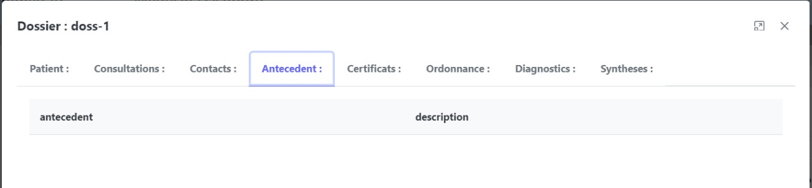

**Figure 68 : Interface de consultation des contacts**

**Figure 69 : Interface de consultation des antécédent médicaux**

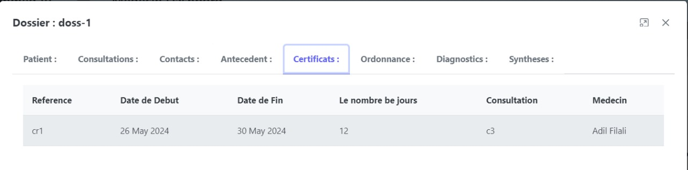

**Figure 70 : Interface de consultation des certificats**

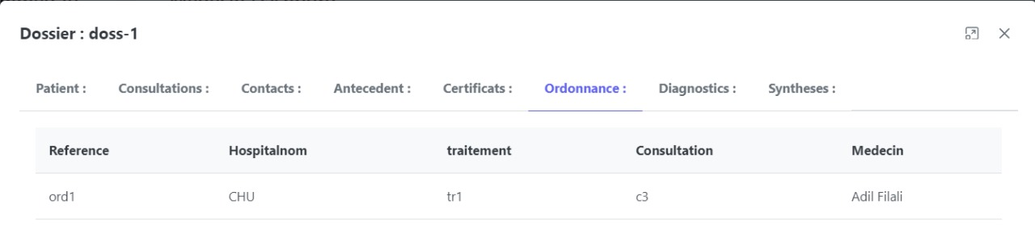

**Figure 71 : Interface de consultation des ordonnances**

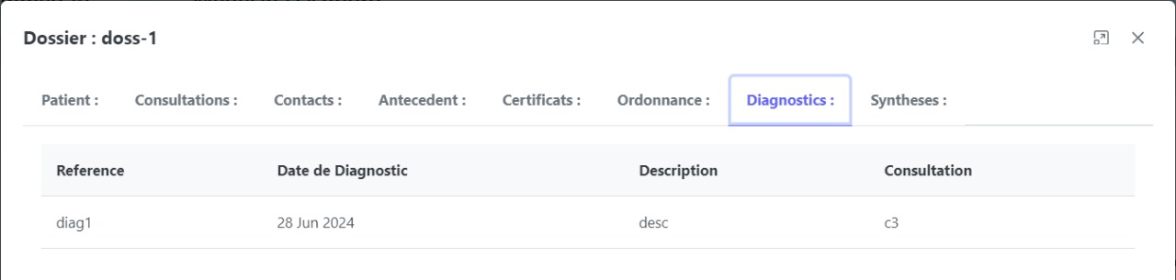

**Figure 72 : Interface de consultation des diagnostics**

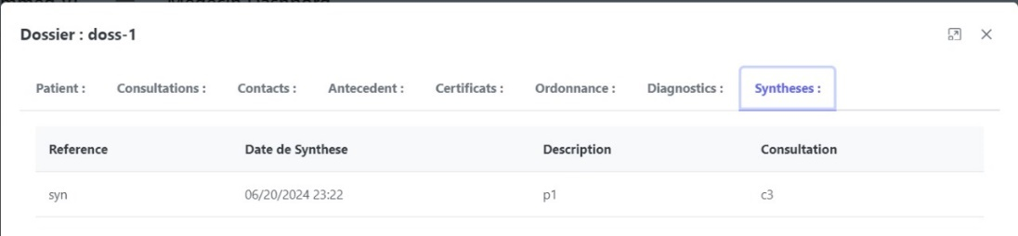

**Figure 73 : Interface de consultation des synthèses médicales**

* **Les statistiques :**

Depuis cette interface, le médecin peut consulter les statistiques générales des utilisateurs et des consultations, notamment le pourcentage des différents types de consultations, les dernières insertions, ainsi que le nombre de consultations et le nombre de patients, par mois et par sexe.

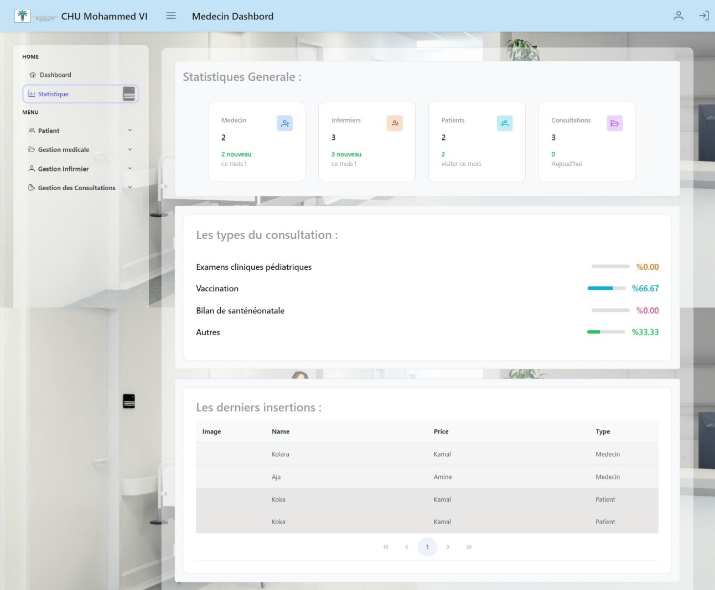

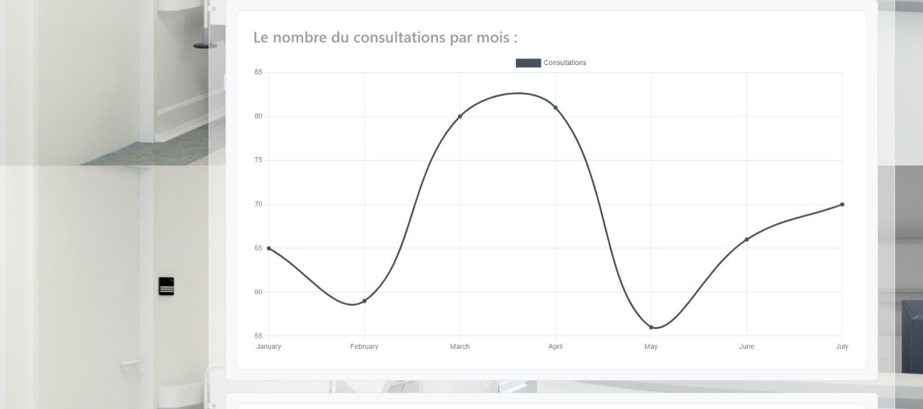

**Figure 74 : Interface de consultation des statistiques**

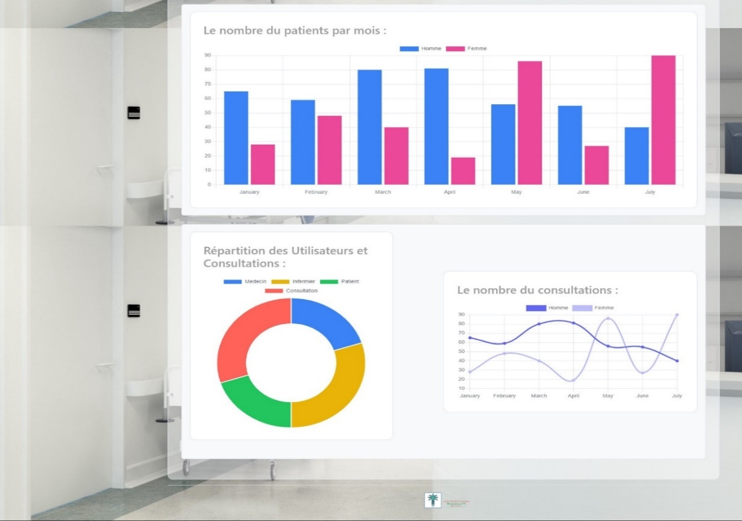

**Figure 75 : Statistiques**

* **Tous les utilisateurs (administrateur, médecin, infirmier) disposent d'un profil personnel.**

Exemple de profil de Médecin :

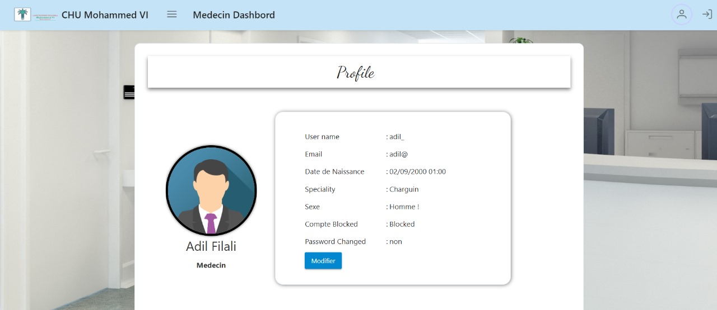

**Figure 76 : Profil Médecin**

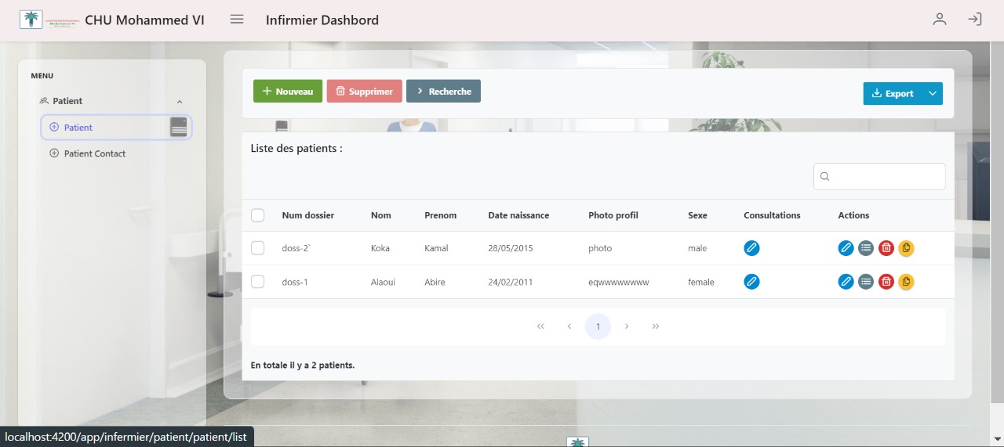Une fois l'infirmier authentifié, il sera redirigé vers sa page d'accueil qui contient une liste de tous les dossiers médicaux dont il a le droit de consultation.

### Espace Infirmier

Lorsqu'on clique sur ce bouton, la liste des consultations s'affiche.

**Figure 77 : Liste des dossiers médicaux**

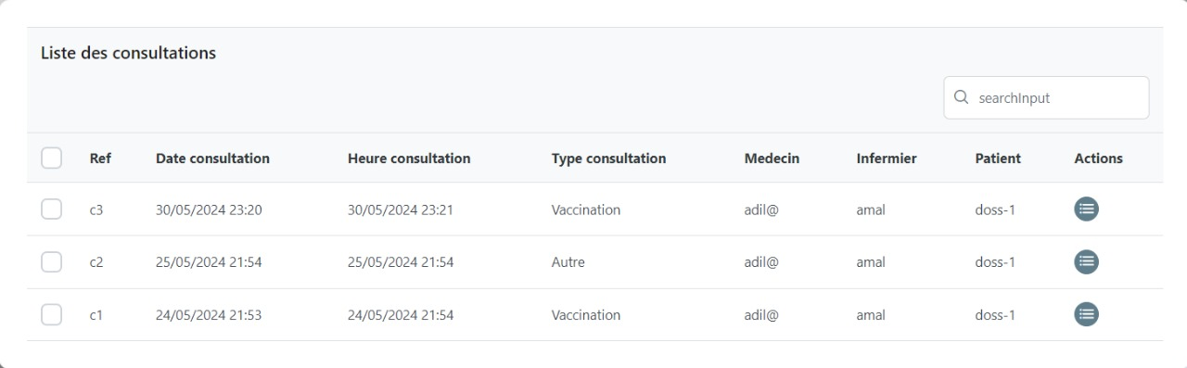

**Figure 78 : Liste des consultations**

Pour obtenir plus de détails sur la consultation, on clique sur ce bouton.

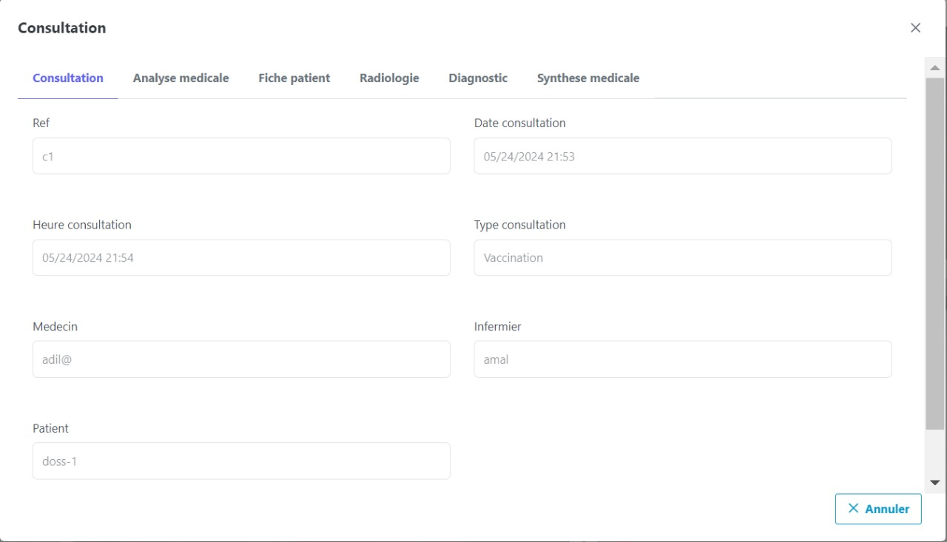

**Figure 79 : Interface de détail d’une consultation**

Conclusion générale et perspectives

***D***urant ce stage, nous avons pu renforcer et mettre en application les différentes connaissances acquises lors de notre formation en SIR, tout en approfondissant certaines d'entre elles et en en apprenant de nouvelles.

***D***'autre part, nous avons pu découvrir la vie professionnelle et les difficultés que rencontrent les employés au quotidien pour mener à bien leurs missions. Dans ce sens, nous avons constaté que la théorie est une vue générale, tandis que la pratique en est une autre. C'est pourquoi le stage est nécessaire pour pouvoir conjuguer théorie et pratique.

***N***otre travail s'est fixé comme objectifs de satisfaire au maximum les besoins du cahier des charges et de faciliter les tâches de l'administrateur ainsi que des utilisateurs (médecins et infirmiers). Nous avons réalisé une application web de gestion du service de pédiatrie du CHU de Marrakech. Cette application facilitera aux médecins la gestion efficace des dossiers médicaux des patients, regroupant toutes les informations concernant les consultations.

***N***otre application web a été développée en utilisant les technologies Spring et Angular, en suivant une structure basée sur l'architecture MVC. Cela nous a permis de créer une application web performante, réactive et facile à maintenir, répondant aux besoins spécifiques du service de pédiatrie.

***C***omme perspectives d'évolution, nous recommandons d'envisager l'extension de cette application web à d'autres services du CHU, tels que la neurologie, la cardiologie, etc. Cela permettrait d'optimiser la gestion des dossiers médicaux à l'échelle de l'hôpital et d'offrir une solution intégrée pour l'ensemble des services.

Webographie

[**https://youtube.com/playlist?list=PL1BztTYDF-QNlGo5-g65Xj1mINHYk_FM9&si=VZKmuY6DgW5FLc8y**](https://youtube.com/playlist?list=PL1BztTYDF-QNlGo5-g65Xj1mINHYk_FM9&si=VZKmuY6DgW5FLc8y)

[**https://docs.spring.io/spring-framework/reference/integration**](https://docs.spring.io/spring-framework/reference/integration)

[**https://spring.io/projects/spring-security**](https://spring.io/projects/spring-security)

[**https://www.chumarrakech.ma/**](https://www.chumarrakech.ma/)

[**https://sakai.primeng.org/**](https://sakai.primeng.org/)

[**https://primeng.org/**](https://primeng.org/)

[**https://stackoverflow.com/**](https://stackoverflow.com/)

[**https://github.com/**](https://github.com/)

[**https://clickup.com/**](https://clickup.com/)

[**https://jwt.io/**](https://jwt.io/)